УПРАВЛЕНИЕ ОБРАЗОВАНИЯ АДМИНИСТРАЦИИ ГОРОДА КЕРЧИ

МУНИЦИПАЛЬНОЕ БЮДЖЕТНОЕ УЧРЕЖДЕНИЕ

ОБРАЗОВАНИЯ ГОРОДА КЕРЧИ РЕСПУБЛИКИ КРЫМ

«ЦЕНТР НАУЧНО-ТЕХНИЧЕСТКОГО ТВОРЧЕСТВА»

ОДОБРЕНО УТВЕРЖДАЮ:

Педагогическим советом __________________

МБУДО «ЦНТТ»

Протокол № ___

«___» _________20_ г _______________________

Приказ № 40 от 12 марта 2025г.

ДОПОЛНИТЕЛЬНАЯ ОБЩЕОБРАЗОВАТЕЛЬНАЯ ОБЩЕРАЗВИВАЮЩАЯ ПРОГРАММА

*«*ОБЩЕСТВОЗНАНИЕ*»*

Направленность: социально-гуманитарная

Срок реализации программы - 2 года

Тип программы -общеразвивающая

Вид программы -модифицированная

Уровень – базовый

Возраст обучающихся 14-17 лет

Составитель: Садикова Зинера Анваровна,

педагог дополнительного образования

г. Керчь

2025г.

**Раздел 1. Комплекс основных характеристик программы**

* 1. **Пояснительная записка**

*Нормативно-правовая основа программы.*

Дополнительная общеобразовательная общеразвивающая программа «Обществознание» (далее-Программа) составлена в соответствии со следующими нормативно правовыми актами:

* Федеральный закон Российской Федерации от 29.12.2012 г.   
  № 273-ФЗ «Об образовании в Российской Федерации» (в действующей редакции);
* Федеральный закон Российской Федерации от 24.07.1998 г. № 124-ФЗ «Об основных гарантиях прав ребенка в Российской Федерации»   
  (в действующей редакции);
* Федеральный закон Российской Федерации от 13.07.2020 г. № 189-ФЗ «О государственном (муниципальном) социальном заказе на оказание государственных (муниципальных) услуг в социальной сфере»   
  (в действующей редакции);

- Указ Президента Российской Федерации от 7 мая 2024 г. № 309 «О национальных целях развития Российской Федерации на период до 2030 года и на перспективу до 2036 года».

* [Национальный проект «Образование» - ПАСПОРТ утвержден президиумом Совета при Президенте Российской Федерации по стратегическому развитию и национальным проектам (протокол от 24.12.2018 г. № 16)](http://www.1.metodlaboratoria-vcht.ru/load/0-0-0-308-20);
* [Стратегия развития воспитания в Российской Федерации на период до 2025 года, утверждена распоряжением Правительства Российской Федерации от 29.05.2015 г. № 996-р](http://static.government.ru/media/files/f5Z8H9tgUK5Y9qtJ0tEFnyHlBitwN4gB.pdf);
* [Федеральный проект «Успех каждого ребенка» - ПРИЛОЖЕНИЕ к протоколу заседания проектного комитета по национальному проекту «Образование» от 07.12.2018 г. № 3](http://www.1.metodlaboratoria-vcht.ru/load/0-0-0-245-20);
* Распоряжение Правительства Российской Федерации от 31.03.2022 г. № 678-р «Об утверждении Концепции развития дополнительного образования детей до 2030 года» (в действующей редакции);
* Постановление Главного государственного санитарного врача Российской Федерации от 28.09.2020 г. № 28 Об утверждении санитарных правил СП 2.4.3648-20 «Санитарно-эпидемиологические требования к организациям воспитания и обучения, отдыха и оздоровления детей и молодежи»;
* Постановление Главного государственного санитарного врача Российской Федерации от 28.01.2021 г. № 2 «Об утверждении санитарных правил и норм СанПиН 1.2.3685-21 «Гигиенические нормативы и требования к обеспечению безопасности и (или) безвредности для человека факторов среды обитания» (в действующей редакции);
* Приказ Министерства просвещения Российской Федерации от   
  27.07.2022 г. № 629 «Об утверждении Порядка организации и осуществления образовательной деятельности по дополнительным общеобразовательным программам»;
* [Приказ Минпросвещения России от 03.09.2019 г. № 467   
  «Об утверждении Целевой модели развития региональных систем развития дополнительного образования детей»](http://vcht.center/wp-content/uploads/2019/12/TSelevaya-model-razvitiya-reg-sistem-DOD.pdf) (в действующей редакции);
* Приказ Минобрнауки России и Минпросвещения России от 05.08.2020 г. № 882/391 «Об организации и осуществлении образовательной деятельности при сетевой форме реализации образовательных программ» (в действующей редакции);
* Приказ Министерства труда и социальной защиты Российской Федерации от 22.09.2021 г. № 652н «Об утверждении профессионального стандарта «Педагог дополнительного образования детей и взрослых»;
* Об образовании в Республике Крым: закон Республики Крым от 06.07.2015 г. № 131-ЗРК/2015 (в действующей редакции);
* Распоряжение Совета министров Республики Крым от 11.08.2022 г. № 1179-р «О реализации Концепции дополнительного образования детей до 2030 года в Республике Крым»;
* Приказ Министерства образования, науки и молодежи Республики Крым от 03.09.2021 г. № 1394 «Об утверждении моделей обеспечения доступности дополнительного образования для детей Республики Крым»;
* Приказ Министерства образования, науки и молодежи Республики Крым от 09.12.2021 г. № 1948 «О методических рекомендациях «Проектирование дополнительных общеобразовательных общеразвивающих программ»;
* Методические рекомендации по реализации адаптированных дополнительных общеобразовательных программ, способствующих социально-психологической реабилитации, профессиональному самоопределению детей с ограниченными возможностями здоровья, включая детей-инвалидов, с учетом их особых образовательных потребностей, письмо Министерства образования и науки РФ от 29.03.2016 г. № ВК-641/09 «О направлении методических рекомендаций»;
* Письмо Министерства просвещения Российской Федерации от 31.07.2023 г. № 04-423 «О направлении методических рекомендаций для педагогических работников образовательных организаций общего образования, образовательных организаций среднего профессионального образования, образовательных организаций дополнительного образования по использованию российского программного обеспечения при взаимодействии с обучающимися и их родителями (законными представителями)»;
* Письмо Министерства просвещения Российской Федерации от 20.02.2019 г. № ТС–551/07 «О сопровождении образования обучающихся с ОВЗ и инвалидностью»;
* Письмо Министерства просвещения Российской Федерации от 30.12.2022 г. № АБ-3924/06 «О направлении методических рекомендаций «Создание современного инклюзивного образовательного пространства для детей с ограниченными возможностями здоровья и детей-инвалидов на базе образовательных организаций, реализующих дополнительные общеобразовательные программы в субъектах Российской Федерации»;
* Письмо Минпросвещения России от 19.03.2020 г. № ГД-39/04   
  «О направлении методических рекомендаций»;
* Уставом МБУДО г. Керчи РК «ЦНТТ»;

- Нормативными локальными актами, регламентирующими порядок организации и осуществления образовательной деятельности по дополнительным общеобразовательным общеразвивающим программам в МБУДО г. Керчи РК «ЦНТТ»:

- Положение о порядке приема, отчисления, восстановления и основаниях перевода, обучающихся в МБУДО г. Керчи РК «ЦНТТ» Пр.№ 38 от 28.02.2025г;

- Положение о порядке комплектования и наполняемости групп обучающихся в МБУДО г. Керчи РК «ЦНТТ» Пр.№38 от 28.02.2025г;

- Положение об организации образовательного процесса с использованием электронного обучения и дистанционных образовательных технологий в МБУДО г. Керчи РК «ЦНТТ» Пр.№38 от 28.02.2025г;

- Положение об автоматизированной системе «Навигатор дополнительного образования детей РК в МБУДО г. Керчи РК «ЦНТТ» Пр.№38 от 28.02.2025г.

Программа является ***модифицированной*** составлена на основе кодификатора «Обществознание», разработанного ФГБНУ «ФИПИ».

***Направленность*** Программы «Социально-гуманитарная» - способствует развитию интеллектуальных общеучебных умений, творческих способностей, необходимых для дальнейшей самореализации и формирования личности ребенка, позволяет проявить себя, человека уважающего закон и правопорядок.

***Актуальность*** Программы напрямую связана с реализацией основных направлений Федеральной программы развития образования; усиление воспитательной функции, формирование гражданственности, патриотизма, нравственных идеалов, любви к Родине, что представляется одной из важнейших задач работы по гражданскому воспитанию.

***Новизна Программы*** состоит в том, что в содержании программы глубоко проработаны вопросы практических занятий, направленные на проявление инициативы и активности детей в обсуждении социально-экономических, политических и духовных проблем. Данный подход мотивирует обучающихся к дальнейшему более глубокому изучению обществознания.

В программе представлен содержательный материал, позволяющий реализовать задачу развития социально-экономического, политического мышления личности учащегося в единстве с формированием у него системы нравственных и духовных ценностей. При этом решается проблема адаптации учащихся к сложным условиям современности, что невозможно без деятельностного подхода, активного включения обучающихся в общественную жизнь.

***Отличительные особенности Программы****.* Система знаний по предмету, в системе дополнительного образования, выявляя и развивая индивидуальные способности обучающихся, способствует общему развитию и воспитанию учащихся.

Особенностью Программы является индивидуальный подход к обучению учащихся.

Индивидуальный подход заложен в Программу и имеет два главных аспекта:

Во-первых, воспитательное взаимодействие строится с каждым обучающимся с учётом личных способностей.

Во-вторых, учитываются знания условий жизни каждого обучающегося, что важно в процессе обучения.

Каждый обучающийся является конструктором своего образования, организатором своих знаний.

Программа позволяет обучающимся проявить полученные теоретические знания на практике. Обучение по программе ведется в разновозрастных группах. В данном случае имеется ввиду учебные занятия, где в рамках учебного процесса, взаимодействует постоянный состав обучающихся разного возраста, но одного уровня подготовленности.

Под разновозрастным обучением мы понимаем совместную деятельность детей разного возраста, направленную на решение как общих для всех, так и частных, в зависимости от возраста, образовательных и воспитательных задач.

Отличительной особенностью разновозрастной группы является качественно новый социальный опыт межличностных взаимоотношений. В такой группе ребёнок на протяжении всего обучения имеет естественную возможность не только наблюдать способы межличностных взаимоотношений, но и быть активным их участником

Воспитательный потенциал обучения в разновозрастной группе существенно возрастает, так как обеспечивается взаимодействие, общение обучающихся разного возраста, то есть удовлетворение важнейшей потребности ребенка. Это возможно при организации совместной учебной деятельности детей, которая создает основу разновозрастного обучения. Занятия в объединении проводятся в группе 12 человек.

***Педагогическая целесообразность***Программы объясняется тем, что происходит развитие познавательных интересов, интеллектуальных способностей посредством ознакомления с теоретическим материалом и жизненными реалиями, особенностями и проблемами мира, его регионов и крупнейших стран. Программа сочетает в себе различные формы проведения занятий: аудиторные – учебное занятие, практические работы, презентации результатов собственной познавательной и практической деятельности. Такое сочетание форм позволяет качественно сформировать предметные навыки, поддерживать на высоком уровне познавательный интерес обучающихся, готовность к раскрытию лучших человеческих качеств.

***Адресат Программы:*** обучающиеся мальчики и девочки в возрасте от 14 лет до 17 лет. Возрастные особенности у подростков 14-17 лет характеризуются проявлением четкой потребности к самопознанию. В этом возрасте формируется самосознание, ставятся задачи саморазвития, самосовершенствования, самоактуализации.

Осуществляется профессиональное и личностное самоопределение. Ведущая деятельность – учебно-профессиональная, в процессе которой формируются мировоззрение, профессиональные интересы и идеалы. Этот период отличается желанием демонстрировать свои способности. Появляется потребность в значимом взрослом. Подростки мечтают о самостоятельности.

*Подростковый возраст от 14-15 лет.* Переход от детства к взрослости составляет главный смысл и специфическое различие этого этапа. Подростковый период считается «кризисным», такая оценка обусловлена многими качественными сдвигами в развитии подростка. Именно в этом возрасте происходят интенсивные и кардинальные изменения в организации ребенка на пути к биологической зрелости и полового созревания. Анатомо-физиологические сдвиги в развитии подростка порождают психологические новообразования: чувство взрослости, развитие интереса к противоположному полу, пробуждение определенных романтических чувств. Характерными новообразованиями подросткового возраста есть стремление к самообразованию и самовоспитанию, полная определенность склонностей и профессиональных интересов.

*Старший школьный возраст 16-17 лет (ранняя юность).* Главное психологическое приобретение ранней юности — это открытие своего внутреннего мира, внутреннее «Я». Главным измерением времени в самосознании является будущее, к которому он (она) себя готовит. Ведущая деятельность в этом возрасте — учебно-профессиональная, в процессе которой формируются такие новообразования, как мировоззрение, профессиональные интересы, самосознание, мечта и идеалы. Старший школьный возраст — начальная стадия физической зрелости и одновременно стадия завершения полового развития.

***Объём Программы.***Программа рассчитана на 2 года и предполагает среднюю сложность предлагаемого материала для освоения содержания. Общее количество часов, необходимых для освоения программы составляет 72 недели, 288 часов. Первый год обучения-144 часа в год, 36 недель, 4 часа в неделю. Второй год обучения-144 часа в год, 36 недель ,4 часа в неделю.

***Срок реализации Программы*** Срок освоения программы рассчитан на 2 года (72 недели, 144 часа) и представлен (в табл.1).

*Таблица 1*

**Реализация Программы**

|  |  |  |  |  |  |
| --- | --- | --- | --- | --- | --- |
| **Уровень обучения** | **Год обучения** | **Количество учащихся в группе** | **Количество часов**  **в неделю** | **Объем программы** | **Возраст учащихся** |
| Базовый | 1 год | 12 человек | 4 часа | 144 часа | 14– 17лет |
| Базовый | 1 год | 12 человек | 4 часа | 144 часа | 14– 17лет |

***Уровень Программы***

Программа базового уровня.

***Формы обучения и виды занятий***

Обучение по Программе происходит в очном формате. Изучение некоторых тем возможно в дистанционном режиме. Формы обучения – фронтальные, групповые, коллективные. Занятия проводятся в разновозрастных группах, наполняемость составляет до 12 человек, состав постоянный.

***Особенности организации образовательного процесса.***

Занятия проводятся в группе, сочетая принцип группового обучения с индивидуальным подходом.

Учебно-тематический материал Программы распределён в соответствии с принципом последовательного и постепенного расширения теоретических знаний, практических, умений и навыков.

Представленные в Программе темы создают целостную систему подготовки обучающихся.

В данной Программе руководитель, исходя из интересов детей, уровня их подготовки и конкретных задач, может изменить последовательность изложения материала, самостоятельно распределить часы и определить конкретные формы занятий. Занятия по Программе могут предусматривать: теоретические и практические занятия, мастер-классы, игры, выполнение самостоятельной работы, творческие работы. Занятия проводятся в группах, сочетая принцип группового обучения с индивидуальным подходом.

Запись на обучение ведется через АИС «Навигатор».

***Наполняемость*** в группе составляет 12 человек. Состав группы – постоянный. Группа разновозрастная. Запись на обучение ведется через АИС «Навигатор».

***Режим занятий*.** Занятия проводятся согласно расписанию два раза в неделю по 2 часа, всего 4 часа в неделю, в год - 36 недель, 144 часа; за весь период – 2 года, 72 недели, 288 часов. Академический час 45 минут.

**1.2 Цель и задачи Программы**

**Цель программы:** успешная социализация обучающихся и повышение их готовности к самостоятельной взрослой жизни, посредством формирования социальной компетентности и гармонизации отношений с окружающим миром и людьми.

***Цель первого года обучения****:* содействие развитию социального творчества старших подростков, их социализации и приобщения к ценностям демократии, правового государства, гражданского общества.

***Задачи первого года обучения****.*

Работа с детьми традиционно осуществляется в трех направлениях, они конкретизируются в решении следующих задач:

***Обучающие задачи:***

- помочь уяснить, как следует ориентироваться в сложном мире современного общества, понимать изменения, происходящие внутри страны и на мировой арене;

- изучить особенности социальной политики государства, принципы политического устройства и вопросы правового регулирования отношений в обществе;

- способствовать получению учащимися опыта самостоятельного общественного действия;

- формировать навыки адаптации в экономической, социальной, политической и правовой сферах общества;

- формировать социально-коммуникативную компетентность обучающихся;

***Развивающие задачи:***

– выработать представление о мире и общей культуры обучающихся путем освоения систематических научных знаний и способов действий на метапредметной основе;

– развить индивидуальные способности обучающихся путем более глубокого, чем это предусматривается базовым курсом, освоением основ наук, систематических знаний и способов действий курса обществознания;

- научить делать свободный, осознанный и ответственный выбор при принятии решений и выработке собственной позиции по важным мировоззренческим вопросам, предлагать собственные пути решения общественных проблем;

- развить коммуникативные навыки с целью общения и сотрудничества с другими людьми для достижения общего социально значимого результата;

- выработать готовность использовать приобретенные знания для ориентации в выборе профессии и траектории дальнейшего образования;

- сформировать навыки владения техническими средствами обучения и программами;

- сформировать навыки самостоятельного поиска информации в предоставленном перечне информационных онлай-платформ, контентах, сайтах, блогах и т.д.

***Воспитательные задачи:***

-воспитывать социально активную личность, ответственную за принимаемые решения;

-воспитывать уважение и принятие ценности социального, мировоззренческого, конфессионального и культурного многообразия;

-воспитывать патриотизм через осознание сопричастности к судьбам Родины.

- формировать мировоззрение, соответствующее современному уровню развития науки и общественной практики, основанное на диалоге культур;

- воспитывать культуру сохранения и совершенствования собственного здоровья, формировать навыки ЗОЖ;

- развивать готовность и способность ставить цели, строить жизненные планы, готовность к саморазвитию и личностному самоопределению.

***Цель второго года обучения:*** создание условий для развития социального творчества старших подростков, их социализации и приобщения к ценностям демократии, правового государства, гражданского общества.

***Задачи второго года обучения:***

***Обучающие задачи:***

-расширить познавательные возможности обучающихся;

-повысить мотивацию обучающихся  к изучению образовательных областей история и обществознание;

-развивать умения и навыки самостоятельного приобретения знаний на основе работы с научно-популярной, учебной и справочной литературой;

***Развивающие задачи:***

- формировать навыки самостоятельной исследовательской, творческой и проектной деятельности;

-повысить уровень презентативности своей работы через публичные выступления;

-развивать способность к анализу и самоанализу после совершенной деятельности.

***Воспитательные задачи:***

-содействовать в профессиональной ориентации обучающихся (выбор профильного курса);

-формировать активную социальную позицию обучающихся (через участие в различных социальных проектах);

- воспитывать патриотизм, через осознание сопричастности к судьбам Родины;

- воспитывать культуру сохранения и совершенствования собственного здоровья, формировать навыки ЗОЖ;

-формировать способность к общению, диалогу, конструктивной критике и поиску решения.

**1.3. Воспитательный потенциал Программы**

Цель: воспитание ценностей, способствующих развитию интеллектуальных, творческих, личностных качеств обучающихся, их социализации и адаптации в обществе на основе принципов самоуправления.

Задачи:

- формировать оптимальный уровень воспитанности обучающихся;

- содействовать гармоническому развитию личности ребенка с учетом его возраста, интеллекта и интересов;

- выявлять и раскрывать природные способности каждого ученика;

- поддерживать творческую активность обучающихся во всех сферах деятельности;

- использовать педагогические технологии и методические приёмы для демонстрации обучающимся значимости их физического и психического здоровья; формировать культуру сохранения и совершенствования собственного здоровья;

- создать условия для формирования трудолюбивой и любознательной личности, стремящейся овладеть знаниями истории своей Родины, культурными ценностями, созданными предыдущими поколениями, уважительно относящейся к нациям и народностям, населяющим наше село, область, страну;

- формировать на основе изучения личности обучающихся, их интересов, стремлений, желаний- условия для физического, интеллектуального, нравственного и духовного развития детей.

Для решения реальных проблем сообщества страны, учащиеся привлекаются к получению знаний, через включение в коллективные общественно полезные практики, конкурсные мероприятия различного уровня: «Наследники традиций», «Звезда Спасения»; творческих проектах; мастер-классах; патриотических акциях; беседах; и т.д.

Подробный перечень мероприятий отражен в Плане воспитательной работы творческого объединения на учебный период в Приложении 3.5.

В результате проведения воспитательной работы будет достигнут высокий уровень сплоченности коллектива, повысится интерес к занятиям и уровню личностных достижений обучающихся, повысится уровень активного участия родителей в работе объединения.

1**.4. Содержание Программы**

*Таблица 2*

**Учебный план 1 год обучения**

|  |  |  |  |  |  |
| --- | --- | --- | --- | --- | --- |
| **№ занятия** | **Темы** | **Количество часов** | | | **Формы аттестации и контроля** |
|  |  | всего | теория | практика |
| 1 | Тема 1. Техника безопасности. Входной контроль. | 2 | 1 | 1 | Педагогическое наблюдение. Тестирование |
| 2 | Тема 2. Человек и его социальное окружение | 12 | 4 | 8 | Педагогическое наблюдение |
| 3 | Тема 3. Общество, в котором мы живём. Человек в современном изменяющемся мире. | 6 | 2 | 4 | Педагогическое наблюдение.  Тестирование |
| 4 | Тема 4. Человек в мире культуры | 14 | 4 | 10 | Педагогическое наблюдение  Тестирование |
| 5 | Тема 5. Человек в экономических отношениях | 24 | 8 | 16 | Педагогическое наблюдение.  Тестирование |
| 6 | Тема 6. Человек в системе социальных отношений.  Социальные ценности и нормы | 16 | 6 | 10 | Педагогическое наблюдение |
| 7 | Тема 7. Промежуточная аттестация | 2 | 0 | 2 | Тестирование |
| 8 | Тема 8. Человек в политическом измерении | 12 | 4 | 8 | Педагогическое наблюдение |
| 9 | Тема 9. Гражданин и государство. | 20 | 6 | 14 | Педагогическое наблюдение |
| 10 | Тема 10. Человек, как участник правовых отношений. Основы российского права. | 34 | 10 | 24 | Педагогическое наблюдение |
| 11 | Тема 11. Итоговая аттестация. Итоговое занятие. | 2 | 0 | 2 | Тестирование. Педагогическое наблюдение |
|  | **Итого часов** | **144** | **45** | **99** |  |

**Содержание учебного плана 1 год обучения:**

Занятия по программе осуществляются в разновозрастных группах, при организации таких групп педагогом учитываются дифференциация учебной и физической нагрузки для детей разного возраста. При организации обучения, чаще проводятся деления на подгруппы, чтобы продолжительность занятия и величина умственной и физической нагрузки соответствовала возрасту каждого ребёнка. В каждом конкретном случае педагог в составе группы выделяет 2-3 подгруппы, и в соответствии с ними дифференцирует образовательную деятельность.

***Тема 1. Техника безопасности (2 часа).***

*Теория*: Введение в технику безопасности. (1ч)

*Практика:* Тестирование. (1ч)

*Формы аттестации и контроля:* Педагогическое наблюдение. Тестирование.

***Тема 2. Человек и его социальное окружение (12 часов).***

*Теория*: Изучение биологической и социальной сущности человека. (4ч)

*Практика:* Индивид, индивидуальность, личность. Право человека на образование.Отношения в малых группах. Групповые нормы и правила.  *(8ч)*

*Формы аттестации:* педагогическое наблюдение.

***Тема 3. Общество, в котором мы живём. Человек в современном изменяющемся мире (6 часов).***

*Теория:* Изучение основных сфер жизни общества и их взаимодействие. (2ч)

*Практика:* Основные сферы жизни общества и их взаимодействие. (4ч)

*Формы аттестации:* педагогическое наблюдение, тестирование.

***Тема 4. Человек в мире культуры (14 часов).***

*Теория:* Культура, её многообразие и формы (4ч).

*Практика:* Духовные ценности, общественные ценности. Роль науки в развитии общества Религии и религиозные объединения в Российской Федерации. (10ч).

*Формы аттестации:* педагогическое наблюдение. Тестирование.

***Тема 5. Человек в экономических отношениях (24 часа).***

*Теория:* Взаимосвязь жизни общества и его экономического развития (8ч)

*Практика:* Экономическая система и её функции. Рыночная экономика. Деньги и их функции. Экономические функции домохозяйств(16ч).

*Формы аттестации:* педагогическое наблюдение.

***Тема 6. Человек в системе социальных отношений (16 часов).***

*Теория:* Понятие социальной структуры общества (6ч).

*Практика:* Социализация личности. Важность семьи в жизни человека, общества и государства Отклоняющееся поведение(10ч).

*Формы аттестации:* педагогическое наблюдение.

***Тема 7. Промежуточная аттестация (2 часа).***

*Практика:* Тестирование. (2ч)

*Формы аттестации:* Тестирование.

***Тема 8. Человек в политическом измерении (12 часов).***

*Теория:* Сущность политической системы общества (4ч).

*Практика:* Социальный статус человека в обществе. Социальные роли. Социальные нормы как регуляторы общественной жизни и поведения человека в обществе. (8ч)

*Формы аттестации:* педагогическое наблюдение.

***Тема 9. Гражданин и государство (20 часов).***

*Теория:* Права и свободы человека и гражданина согласно

Конституции РФ (6ч)

*Практика.* Конституция Российской Федерации ‒ основной закон. Основы конституционного строя Российской Федерации. Законодательные, исполнительные и судебные органы государственной власти в Российской Федерации (14ч).

*Формы аттестации*:педагогическое наблюдение.

***Тема 10. Человек как участник правовых отношений (34 часа).***

*Теория*: Понятие правоотношений и их особенностей (10ч).

*Практика:* Права ребёнка и возможности их защиты. Стороны трудовых отношений, их права и обязанности. Трудовой договор. Правонарушение и юридическая ответственность (24ч).

*Формы аттестации*:педагогическое наблюдение.

***Тема 11. Итоговая аттестация. Итоговое занятие (2 часа).***

*Практика*:Тестирование.(2ч)

*Формы аттестации:* педагогическое наблюдение. Тестирование.

*Таблица 3*

**Учебный план 2 –й год обучения**

|  |  |  |  |  |  |
| --- | --- | --- | --- | --- | --- |
| **№** занятия | **Темы** | **Количество часов** | | | **Формы аттестации и контроля** |
|  |  | всего | теория | практика |
| 1 | Тема 1. Повторение основных сфер жизни общества. Входной контроль. ТБ | 4 | 2 | 2 | Педагогическое наблюдение. Тестирование |
| 2 | Тема 2. Человек в обществе. Духовная культура | 28 | 10 | 18 | Педагогическое наблюдение |
| 3 | Тема 3. Экономическая жизнь общества. | 34 | 12 | 22 | Педагогическое наблюдение |
| 4 | Тема 4.Промежуточная аттестация | 2 | 0 | 2 | Тестирование |
| 5 | Тема 5. Социальная сфера | 18 | 6 | 12 | Педагогическое наблюдение |
| 6 | Тема 6. Политическая сфера | 24 | 8 | 16 | Педагогическое наблюдение |
| 7 | Тема 7. Правовое регулирование общественных отношений в Российской Федерации | 32 | 10 | 22 | Педагогическое наблюдение |
| 8 | Тема:8. Итоговая аттестация. Итоговое занятие. | 2 | 0 | 2 | Тестирование. Педагогическое наблюдение |
|  | **Итого часов** | **144** | **48** | **96** |  |

**Содержание учебного плана 2 год обучения:**

Занятия по программе осуществляются в разновозрастных группах, при организации таких групп педагогом учитываются дифференциация учебной и физической нагрузки для детей разного возраста. При организации обучения, чаще проводятся деления на подгруппы, чтобы продолжительность занятия и величина умственной и физической нагрузки соответствовала возрасту каждого ребёнка. В каждом конкретном случае педагог в составе группы выделяет 2-3 подгруппы, и в соответствии с ними дифференцирует образовательную деятельность.

***Тема 1. Повторение основных сфер жизни общества. Входной контроль (4 часа).***

*Теория:* Повторение содержания экономической, политической, социальной, духовной сфер жизни общества(2ч).

*Практика:* Тестирование (2ч).

*Формы аттестации:* педагогическое наблюдение. Тестирование

***Тема 2. Человек в обществе. Духовная культура (28 часов).***

*Теория*: Человек как результат биологической и социокультурной эволюции. Потребности и интересы. Мировоззрение, его роль в жизнедеятельности человека. Деятельность и её структура. Познание мира. Чувственное и рациональное познание (10ч).

*Практика*: Понятие истины, её критерии. Абсолютная, относительная истина. Общество как система. Типы обществ. Многообразие путей и форм общественного развития. Общественный прогресс, его критерии. Глобализация и её противоречивые последствия. Духовная деятельность человека. Мораль как общечеловеческая ценность и социальный регулятор. Наука. Образование в современном обществе. Религия, её роль в жизни общества и человека. Искусство, его основные функции(18ч).

*Формы аттестации*:педагогическое наблюдение.

***Тема 3. Экономическая жизнь общества (34 часа).***

*Теория:*Микроэкономика, макроэкономика, мировая экономика. Типы экономических систем. Конкуренция как основа функционирования рынка. Предприятие (фирма) в экономике. Институт предпринимательства и его роль в экономике (12ч).

*Практика:*Финансовый рынок, виды и функции. Финансовые услуги. Инфляция: причины, виды, социально-экономические последствия. Государственный бюджет. Налоговая система Российской Федерации. Понятие экономического цикла. Мировая экономика (22ч).

*Формы аттестации*:педагогическое наблюдение.

***Тема:4 Промежуточная аттестация (2 часа).***

*Практика:* Тестирование (2ч)

*Формы аттестации:* Тестирование.

***Тема 5. Социальная сфера (18 часов).***

*Теория:* Социальные общности, группы, их типы. Этнические общности. Социализация личности и её этапы (6ч).

*Практика:* Социальные нормы и отклоняющееся (девиантное) поведение. Социальный конфликт. Конфликт. Виды социальных конфликтов, их причины. Способы разрешения социальных конфликтов. Государственная поддержка социально незащищённых слоёв общества в Российской

Федерации. Государственная молодёжная политика Российской Федерации. Меры социальной поддержки семьи в Российской Федерации. Помощь государства многодетным семьям (12ч).

*Формы аттестации:* педагогическое наблюдение.

***Тема 6. Политическая сфера (24 часа).***

*Теория:* Политическая власть и субъекты политики в современном обществе. Государство как основной институт политической системы. Понятие формы государства (8ч).

*Практика:* Государственное управление в Российской Федерации. Политическая идеология, её роль в обществе. Избирательная система (16ч).

*Формы аттестации*:педагогическое наблюдение.

***Тема 7. Правовое регулирование общественных отношений в Российской Федерации (32 часа).***

*Теория:* Право, как социальный институт. Понятие и признаки правоотношений. Конституция Российской Федерации (10ч).

*Практика:* Гражданское право. Семейное право. Трудовое право. Законодательство Российской Федерации о налогах и сборах. Административное право и его субъекты. Уголовное право. Правоохранительные органы Российской Федерации (22ч).

*Формы аттестации:* педагогическое наблюдение.

***Тема 8:* Итоговая аттестация. Итоговое занятие (2 часа).**

*Практика:* Тестирование.

*Формы аттестации:* педагогическое наблюдение. Тестирование

**1.5. Планируемые результаты**

***К концу первого года*** обучения базового уровня, обучающиеся продемонстрируют следующие результаты.

*Обучающие.* Обучающиеся будут*:*

-понимать смысл ключевых понятий обществознания: социологии, экономической теории, политологии, культурологии, правоведения, этики, социальной психологии и философии; уметь объяснять с их позиций явлений социальной действительности;

* иметь навыки исследовательской деятельности.

*Развивающие.* У обучающихся будет:

* сформирован навык работы с источниками литературы;
* развит интерес к общественной жизни;

- сформированы навыки самостоятельной работы.

*Воспитательные.* У обучающихся будет:

- сформирована адекватная самооценка, самообладание, выдержка, уважение к чужому мнению;

* сформированы такие черты как усидчивость, настойчивость, трудолюбие, целеустремлённость, волю к победе, эмоциональную устойчивость;
* развита мотивация к познанию.

**К концу первого года обучающиеся**

*будут знать:*

- основные процессы и явления, происходящие в современном обществе,

-различия в уровне и качестве жизни населения, основные направления миграций;

будут уметьвзаимодействовать в ходе выполнения групповой работы, вести диалог, участвовать в дискуссии, аргументировать собственную точку зрения.

***К концу второго года*** обучения базового уровня, обучающиеся продемонстрируют следующие результаты.

*Обучающие.* Обучающиеся будут*:*

* знать основные нравственные и правовые понятия, нормы и правила, понимать, что они являются решающими регуляторами общественной жизни; уметь применять эти нормы и правила, анализируя и оценивая реальные социальные ситуации; руководствоваться этими нормами и правилами в повседневной жизни;

-знать и уметь применять ценностные установки, необходимые для сознательного выполнения старшими подростками основных социальных ролей в пределах своей дееспособности;

*Развивающие.* У обучающихся будет:

* сформировано понимание специфики отдельных стран и регионов, их различия по уровню социально-экономического развития, специализации в системе международного разделения труда;
* развито умение отражать через таблицы, картосхемы, диаграммы, простейшие карты и модели закономерности различных явлений и процессов;

- сформированы навыки самостоятельной работы.

*Воспитательные.* У обучающихся будет:

-сформирована адекватная самооценка, самообладание, выдержка, уважение к чужому мнению;

* сформированы такие черты как усидчивость, настойчивость, трудолюбие, целеустремлённость, волю к победе, эмоциональную устойчивость;
* развита мотивация к познанию.

**К концу второго учебного года обучающиеся:**

будут знать определяющие признаки коммуникативной деятельности в сравнении с другими видами деятельности, а также новые возможности для коммуникации в современном обществе, уметь использовать современные средства связи и коммуникации для поиска и обработки необходимой социальной и общественно-политической информации;

будут уметьвзаимодействовать в ходе выполнения групповой работы, вести диалог, участвовать в дискуссии, аргументировать собственную точку зрения.

**Раздел 2. Комплекс организационно – педагогических условий**

**2.1 Календарный учебный график**

Календарный учебный график представлен в (табл.4) построен, исходя из следующего:

* начало учебного года – сентябрь, конец учебного года – май;
* начало учебных занятий не ранее 08.00 часов, окончание – не позднее 19:00 часов;
* продолжительность учебного года 36 недель,144 часа;
* продолжительность учебного периода 2 года, 72 недели; объём программы 288 часа.

Учебные занятия проводятся согласно расписанию, включая каникулы.

Каникулы с 1 по 7 января занятия не проводятся.

*Таблица 4*

**Календарный учебный график группы №-___ базовый уровень, 1 год обучения**

|  |  |  |  |  |  |  |  |  |  |  |  |  |  |  |  |  |  |  |  |  |  |  |  |  |  |  |  |  |  |  |  |  |  |  |  |  |
| --- | --- | --- | --- | --- | --- | --- | --- | --- | --- | --- | --- | --- | --- | --- | --- | --- | --- | --- | --- | --- | --- | --- | --- | --- | --- | --- | --- | --- | --- | --- | --- | --- | --- | --- | --- | --- |
| **Месяц** | **Сентябрь** | | | | **Октябрь** | | |  | **Ноябрь** | | |  | **Декабрь** | | | | | **Январь** | |  | **Февраль** | | |  | **Март** | |  |  | **Апрель** | |  |  | **Май** | | |  |
| **Недели обучения** | 1 | 2 | 3 | 4 | 5 | 6 | 7 | 8 | 9 | 10 | 11 | 12 | 13 | 14 | 15 | 16 | 17 | 18 | 19 | 20 | 21 | 22 | 23 | 24 | 25 | 26 | 27 | 28 | 29 | 30 | 31 | 32 | 33 | 34 | 35 | 36 |
| **Кол-во часов** | 4 | 4 | 4 | 4 | 4 | 4 | 4 | 4 | 4 | 4 | 4 | 4 | 4 | 4 | 4 | 4 | 4 | 4 | 4 | 4 | 4 | 4 | 4 | 4 | 4 | 4 | 4 | 4 | 4 | 4 | 4 | 4 | 4 | 4 | 4 | 4 |
| **Аттестация** | Входная диагностика | | | |  | | |  |  | | |  | Промежуточная диагностика, аттестация | | | | |  | |  |  | | |  |  | |  |  |  | |  |  | Итоговая диагностика, аттестация | | |  |
| **Всего 144 часа**  **в год** | 16 | | | | 16 | | |  | 16 | | |  | 20 | | | | | 12 | |  | 16 | | |  | 16 | |  |  | 16 | |  |  | 16 | | |  |

**Календарный учебный график группы №-___ базовый уровень, 2 год обучения**

|  |  |  |  |  |  |  |  |  |  |  |  |  |  |  |  |  |  |  |  |  |  |  |  |  |  |  |  |  |  |  |  |  |  |  |  |  |
| --- | --- | --- | --- | --- | --- | --- | --- | --- | --- | --- | --- | --- | --- | --- | --- | --- | --- | --- | --- | --- | --- | --- | --- | --- | --- | --- | --- | --- | --- | --- | --- | --- | --- | --- | --- | --- |
| **Месяц** | **Сентябрь** | | | | **Октябрь** | | |  | **Ноябрь** | | |  | **Декабрь** | | | | | **Январь** | |  | **Февраль** | | |  | **Март** | |  |  | **Апрель** | |  |  | **Май** | | |  |
| **Недели обучения** | 1 | 2 | 3 | 4 | 5 | 6 | 7 | 8 | 9 | 10 | 11 | 12 | 13 | 14 | 15 | 16 | 17 | 18 | 19 | 20 | 21 | 22 | 23 | 24 | 25 | 26 | 27 | 28 | 29 | 30 | 31 | 32 | 33 | 34 | 35 | 36 |
| **Кол-во часов** | 4 | 4 | 4 | 4 | 4 | 4 | 4 | 4 | 4 | 4 | 4 | 4 | 4 | 4 | 4 | 4 | 4 | 4 | 4 | 4 | 4 | 4 | 4 | 4 | 4 | 4 | 4 | 4 | 4 | 4 | 4 | 4 | 4 | 4 | 4 | 4 |
| **Аттестация** | Входная диагностика | | | |  | | |  |  | | |  | Промежуточная диагностика, аттестация | | | | |  | |  |  | | |  |  | |  |  |  | |  |  | Итоговая диагностика, аттестация | | |  |
| **Всего 144 часа**  **в год** | 16 | | | | 16 | | |  | 16 | | |  | 20 | | | | | 12 | |  | 16 | | |  | 16 | |  |  | 16 | |  |  | 16 | | |  |

**2.2 Условия реализации Программы**

**Материально - техническое обеспечение:**

- Имеется оборудованный кабинет площадью48 кв. м в нем:12 рабочих мест, мебель, компьютер, интерактивное оборудование, проектор.

**Информационное обеспечение.**

- учебные фильмы;

-интерактивные обучающие программы;

- журналы, книги.

1. Российский общеобразовательный портал, единое окно доступа к образовательным ресурсам. <URL:http://window.edu.ru> дата обращения: 01.08.2024г.

2. Социальный портал в области образования для подростков, их родителей и учителей. URL: [www.planetashkol.ru](http://www.planetashkol.ru) дата обращения: 10.08.2024г.

3. Сайт издательского дома. «Первое сентября» URL:www.1september.ru дата обращения: 01.09.2024г.

4. Единый каталог образовательных услуг. URL: <https://infourok.ru/> дата обращения: 01.10.2024г.

5. ЕдиныйУрок.рф — интернет-портал для проведения Единых уроков и образовательных мероприятий, рекомендованных Министерством просвещения Российской Федерации. URL: <https://www.xn--d1abkefqip0a2f.xn--p1ai> дата обращения: 12.08.2024г.

6. МультиУрок – образовательная площадка <URL:https://multiurok.ru/> дата обращения: 01.03.2025г.

7.

<Образовательная социальная сеть URL: http://nsportal.ru дата обращения: 01.03.2025г.>

**Кадровое обеспечение.**

Программу реализует педагог дополнительного образования, соответствующий нормам профессионального стандарта «Педагог дополнительного образования детей и взрослых», утвержденных Приказом Министерства труда и социальной защиты Российской Федерации от 22.09.2021 № 652н «Об утверждении профессионального стандарта «Педагог дополнительного образования детей и взрослых».

**Методическое обеспечение.**

Обучение по Программе происходит в очном формате. Изучение некоторых тем возможно в дистанционном режиме.

Учебный процесс в объединении строится таким образом, чтобы практическая работа преобладала над теоретической подготовкой.

**Особенности организации образовательного процесса.**

Обучение по Программе происходит в очном формате. Изучение некоторых тем возможно в дистанционном режиме.

**Используемые педагогические технологии:**

- развивающее обучение – при развивающем обучении обучающийся самостоятельно приобретает какую – либо информацию, самостоятельно приходит к решению проблемы в результате анализа своих действий;

- игровое обучение – влияет на формирование произвольности поведения и всех психических процессов – от элементарных до самых сложных. Выполняя игровую роль, обучающийся подчиняет этой задаче все свои сиюминутные действия. В условиях игры они лучше сосредотачиваются и запоминают, чем по прямому заданию взрослого;

- эвристическое обучение позволяет подвести обучающихся, с помощью умелой постановки вопросов педагога и благодаря собственным усилиям, к самостоятельному мышлению и приобретению новых знаний.

*Методы, в основе которых лежит способ организации занятий:*

- словесные методы (устное изложение материала);

- наглядные методы (педагогический показ);

- практические методы (упражнения, тренинги).

*Методы, в основе которых лежит уровень деятельности обучающихся:*

- объяснительно - иллюстративные (обучающиеся усваивают и воспроизводят готовую информацию);

- репродуктивные (обучающиеся воспроизводят полученные знания).

*Методы воспитания:*

- поощрение (устное, дипломы и грамоты);

- мотивация (настрой обучающегося на достижение цели).

**Формы организации учебного занятия.**

**Формы обучения и виды занятий:**

-учебное занятие;

- открытое занятие;

- участие в конкурсах разного уровня.

- беседа и др.

**Педагогические технологии:**

**-** технология группового обучения;

- технология игровой деятельности;

- здоровье сберегающие технологии.

Занятия проводятся в группах, сочетая принцип группового обучения с индивидуальным подходом.

**Алгоритм учебного занятия:**

* приветствие, проверка присутствия обучающихся;
* объявление темы и цели занятия;
* повторение правил техники безопасности, правил поведения на занятии;
* повторение пройденного материала;
* объяснение нового материала;
* опрос по усвоению нового материала;
* практическая работа;
* подведение итогов занятия;
* уборка рабочих мест.

**Методические материалы:**

Методические разработки:

- раздаточный материал;

- разработки вопросов и заданий для устного и письменного опроса, бесед, конспектов открытых занятий, тестов, практических заданий, упражнений.

**Дидактические материалы**:

- разработки вопросов и заданий для устного и письменного опроса, бесед, конспектов открытых занятий, тестов, практических заданий, упражнений;

- инструкции по ТБ, задания, упражнения, конспекты занятий.

Оригиналы хранятся у педагога и используются при организации образовательного процесса.

**2.3 Формы аттестации и контроля**

**Формы контроля***:*входной, текущий и итоговый контроль.

Контроль усвоения учебного материала, умений и навыков проходит в течение всего периода обучения.

Входной контроль ***–*** проводится при наборе в виде собеседования, где изучаются отношения обучающегося к выбранной деятельности, его способности в этой области, личные качества обучающегося.

Формы текущего и промежуточного контроля: тестирование, открытые занятия, конкурсы и пр.

Формы итогового контроля***:*** тестирование, итоговое занятие.

**Формы отслеживания и фиксации образовательных результатов.**

По окончании обучения педагог составляет аналитическую справку, в которой отражает уровень освоения обучающимися Программы. Так же подтверждением успешной реализации Программы являются грамоты, дипломы, протоколы соревнований, отзывы детей и родителей.

**Формы предъявления и демонстрации образовательных результатов.**

Успешной реализации Программы должны способствовать различные виды групповой и индивидуальной работы: участие в конкурсах разного уровня.

**2.4. Список литературы**

**Литература для педагогов:**

1.Брандт М. ЕГЭ Обществознание. Словарь понятий и терминов. / М. Брандт. –М.: Экзамен, 2020 – 128 с.

2.Крутова И. В., Пазин Р. В. Обществознание. Словарь основных понятий для подготовки к ЕГЭ / И. В. Крутова, Р. В. Пазин. – М.: Эксмо-Пресс, 2019 – 128 с.

3.Котова О. А., Лискова Т. Е. 10 класс. ФГОС. ЕГЭ. Обществознание. / О. А. Котова, Т. Е. Лискова. – М.: «Национальное образование», 2020 – 224 с.

4.Маркин С. А. Обществознание. Справочник для подготовки к ЕГЭ. / С. А. Маркин. – М.: Феникс, 2019 – 319 с.

5.Чернышева О. А. Обществознание. Большой справочник для подготовки к ЕГЭ / О. А. Чернышева. - М.: Легион, 2019 – 528 с.

**Литература для родителей:**

1.Баранов П. А. ЕГЭ. Обществознание. Раздел «Человек и общество». / П. А. Баранов. – М.: АСТ, 2019 – 128 с.

2.Баранов П. А. ЕГЭ. Обществознание. Раздел «Право». / П. А. Баранов. – М.: АСТ, 2019 – 160 с.

**Литература для детей:**

3.Ермоленко Г. А., Кожевников С. Б. ЕГЭ 2020 Обществознание в схемах и таблицах. / Г. А. Ермоленко, С. Б. Кожевников. – М.: Экзамен, 2020 – 592 с.

4.Маркин С. А., Завражина К. С. Обществознание. ЕГЭ. Интенсивный тренировочный курс. / С. А. Маркин, К. С. Завражина. – М.: Умная книга, 2019 – 144 с.

5.Пазин Р. В., Руденко М. Н., Чернышева О. А. ЕГЭ-2020. Обществознание. 30 тренировочных вариантов. Учебно-методическое пособие. / Р. В. Пазин, М. Н. Руденко, О.А. Чернышева. - М.: Легион, 2019 – 608 с.

**Интернет-источники:**

1.Российский общеобразовательный портал, единое окно доступа к образовательным ресурсам. <URL:http://window.edu.ru>

2. Социальный портал в области образования для подростков, их родителей и учителей. URL: [www.planetashkol.ru](http://www.planetashkol.ru)

3. Сайт издательского дома. «Первое сентября» <URL:www.1september.ru>

4. Единый каталог образовательных услуг. URL: <https://infourok.ru/>

5. ЕдиныйУрок.рф — интернет-портал для проведения Единых уроков и образовательных мероприятий, рекомендованных Министерством просвещения Российской Федерации. URL: <https://www.xn--d1abkefqip0a2f.xn--p1ai>

6. МультиУрок – образовательная площадка. <URL:https://multiurok.ru/>

7Образовательная социальная сеть URL: <http://nsportal.ru>

**Раздел 3. Приложения**

**3.1. Оценочные материалы (***Приложение 1)*

**3.2. Методические материалы (***Приложение 2)*

**3.3. Календарно-тематическое планирование (***Приложение 3)*

**3.4. Лист корректировки (***Приложение 4)*

**3.5. План воспитательной работы (***Приложение 5)*

***Приложение1***

***Оценочные материалы***

- промежуточная и итоговая проверка качества усвоения знаний и навыков обучающихся осуществляется с помощью системы поэтапных аттестационных испытаний в процессе обучения за обучающимися;

- тесты, карты оценки способностей и знаний;

-участие в соревнованиях: городских, республиканских, всероссийских.

- открытые занятия.

***Входной контроль по направлению*  «Обществознание»**

*У всех вопросов есть лишь один правильный вариант ответа.*

1. Обществом в широком смысле слова называют:

1) объединение людей по интересам

2) жителей той или иной страны

3) сообщество людей, существующее на определенном историческом этапе

*4) совокупность форм объединения людей*

2. Социальная сфера общества самым непосредственным образом зависит от уровня:

*1) экономического развития страны*

2) политического развития страны

3) духовности общества

4) развития межнациональных отношений

3. Характерной чертой западной цивилизации является:

1) низкая социальная мобильность

2) длительное сохранение традиционных правовых норм

*3) активное внедрение новых технологий*

4) слабость и неразвитость демократических ценностей

4. К числу глобальных проблем не относится:

1) угроза ядерной войны

2) распространение наркомании

3) дефицит природных ресурсов

*4) атеизм как противопоставление религиозной идеологии*

5. Вопросы власти, государства решаются в:

1) экономической сфере

2) духовной сфере

3) социальной сфере

*4) политической сфере*

6. Примером влияния природных факторов на развитие общества является:

*1) возникновение первых очагов цивилизации в речных долинах*

2) строительство египетских пирамид

3) распад империи Карла Великого

4) объединение земель вокруг Москвы

Критерии оценивания:

Низкий уровень: менее 4 верных ответов.

Средний уровень: 4 верных ответа.

Высокий уровень**:** 5-6 верных ответов.

***Промежуточный контроль по направлению***

*В тестах есть только один вариант ответа*

1.Спецификой массовой культуры является:

1) зрелищность

*2) доступность*

3) оригинальность

4) узнаваемость

2. Верны ли следующие суждения о средствах массовой информации (СМИ)?

А. Содержание информации, поставляемой СМИ, учитывает запросы аудитории.

Б. Запросы массовой аудитории во многом формируются под воздействием СМИ.

1) верно только А

2) верно только Б

*3) оба суждения верны*

4) оба суждения неверны

3.Образы предметов и явлений, которые когда-то воздействовали на органы чувств человека, называются:

1) представлениями

*2) ощущениями*

3) гипотезами

4) понятиями

4. Власть опирается на:

1) авторитет

2) силу

3) право

*4) на все вышеперечисленное*

5. Политическим режимом называют:

1) форму государства

*2) способ осуществления власти*

3) наличие репрессивных органов

4) официальную идеологию

6. Нормы права, в отличие от норм морали:

1) регулируют общественные отношения

2) обеспечиваются силой общественного мнения

*3) выражаются в официальной форме*

4) опираются на авторитет

Критерии оценивания:

Низкий уровень: менее 4 верных ответов.

Средний уровень: 4 верных ответа.

Высокий уровень**:** 5-6 верных ответов. .

***Итоговый контроль по направлению***

1. Получение наследства регулируется правом:

1) административным

2) семейным

3) трудовым

*4) гражданским*

2. Что из перечисленного является дисциплинарным проступком?

*1) опоздание на занятия без уважительной причины*

2) невыплата заработной платы сотрудникам

3) оскорбление гражданина в транспорте

4) проезд на автомобиле с превышением скорости

3. Деление общества на группы называется:

1) социальным перемещением

*2) социальной дифференциацией*

3) социальной адаптацией

4) социальным поведением

4. Верно ли суждение?

А. Страты выделяют по одному существенному признаку.

Б. В основу стратификации общества положено множество критериев.

1) верно только *А                   2) верно только Б*

3) оба суждения верны        4) оба суждения неверны

5. Что из ниже перечисленного является структурным компонентом

политической системы?

*1) политическая коммуникация*

2) политика

3) политическое управление

4) политический режим

6. Возможность получения истинного знания отрицается:

1) философами

2) социологами

*3) агностиками*

4) духовенством

Критерии оценивания:

Низкий уровень: менее 4 верных ответов.

Средний уровень: 4 верных ответа.

Высокий уровень: 5-6 верных ответов.

# *Приложение2*

# Методические материалы

Методическая литература и методические разработки для обеспечения образовательного процесса*)*:

* планы-конспекты отчетных занятий;
* годовой план воспитательной работы;
* сценарии воспитательных мероприятий

***Сценарий мероприятия******Игра «В мире экономики»***

*Краткое описание***:**мероприятие по обществознанию проходит в форме игры и посвящено одному из основных разделов курса обществознания: «Экономика».

**Цель:** создать условия для актуализации знаний по одному из основных разделов курса обществознания – «Экономическая сфера»

**Задачи:**

-развитие познавательной активности учащихся;

-развитие умения работать с иллюстративным материалом, создавать и представлять учебный проект;

-воспитание чувства ответственности за свои поступки, умения работать в группе.

Оборудование:

-компьютер, проектор (при использовании презентации);

-иллюстрации (при работе без компьютерной техники).

Ход занятия:

Ведущий: Добрый день, участники интеллектуальной игры «В мире экономики» по обществознанию. Поприветствуем наших участников. Сегодня в нашей игре участвуют три команды.

Количество команд может быть произвольное. Также необходимо пригласить жюри, для объективной оценки и подведения итогов.

Первый этап игры - разминка «Верите ли вы?»

*Ведущий:*Уважаемые участники нашей игры! Вашему вниманию будут предложены вопросы, на которые очень быстро нужно будет дать ответ: да или нет. Команды отвечают по очереди. Право ответа принадлежит только капитану. Первую команду определит жребий. Итак, начнем.

*Вопросы:*

1. В Америке семьи тратят больше, чем могут заработать. По такому принципу живет примерно 43% семей. *ДА*

2. В Краснодарском крае есть предприниматели, продающие морской воздух, как лечебный. *НЕТ*

3. По статистике 90% ресторанов закрывается в первый же год после открытия. *ДА*

4. Среда – это наиболее производительный рабочий день . *НЕТ. Вторник*

5. Фармацевтические компании тратят вдвое больше на рекламу, чем на исследования и разработку новых лекарств. *ДА*

6. В случае смерти сотрудника Google «его супруг или сожитель будет получать чек на 50% от его зарплаты каждый год в течение следующих десяти лет» *ДА*

7. Если у вас есть один доллар, удваивайте его каждый день. Через 48 дней вы будете владеть всеми финансовыми активами планеты, а это около $200 триллионов. *ДА*

8. Компания Кока-Кола четко следит за водой, которую используют для изготовления напитка. Филиалы компании в России используют только родниковую воду, поэтому напиток стоит недешево. *НЕТ используют обычную профильтрованную воду из водопровода для разбавления концентрата напитка.*

9. В одной из датских компаний, предоставляющих услуги по тестированию программного обеспечения и проверке документации 75 % сотрудников – аутисты – люди с заболеваниями нервной системы. *ДА. Руководство компании использует особенность аутистов: стремление к абсолютному порядку, умение быстро находить несоответствие в большом объеме информации.*

10. В 2010 году компания MAC DONALDS уволила более 150 работников за то, что они отдавали остатки еды, которую не съели клиенты, бездомным. *ДА*

11. Немецкая сеть супермаркетов «Эдека», по совету маркетологов, продает не только копченую, сыро-копченую, вареную и другие, традиционные виды колбас. Недавно компания вышла на рынок с двумя новыми сортами колбас: мужская и женская. *ДА*

12. Как известно, один день в году все магазины США объявляют грандиозные распродажи – этот день называют «черная пятница». Название связывают с тем, что впервые такой день с огромными скидками был организован в Нью-Йорке в Бруклине в 1929 году, для малоимущих афроамериканцев. *НЕТ, название появилось в 60-е годы XX века, благодаря полицейским.*

13. В Москве работает несколько фирм, предлагающих необычные психологические тренинги. За 3000 рублей и 2 часа времени вас научат: как выйти замуж за миллионера и удержать его. *ДА, правда гарантии они не дают.*

14.Австралия обладает самым большим поголовьем верблюдов, и даже экспортирует их на Ближний Восток. *ДА*

15. Один из кандидатов в президенты США на предстоящих выборах Дональд Трамп пытался подать иск на журналиста за то, что тот назвал его не миллиардер, а миллионер. *ДА*

*Ведущий:*итак, первый этап закончен. Жюри может огласить промежуточные итоги игры.

*Второй этап игры – «Экономический алфавит»*

*Ведущий:* Уважаемые игроки. Во втором конкурсе вы участвуете все одновременно. Этот этап называется «Экономический алфавит». Это значит, что ответом на каждое задание будет слово или словосочетание, начинающееся на определенную букву алфавита по порядку. (в заданиях отсутствуют буквы Щ,Ю) На каждое задание вам дается 15 секунд. Ответы необходимо заносить в бланк.

А – 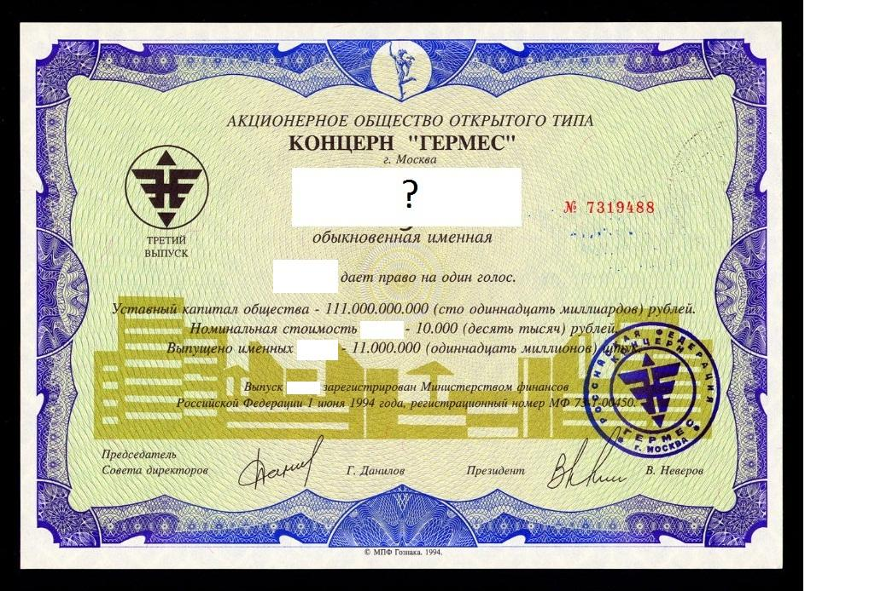

Б- 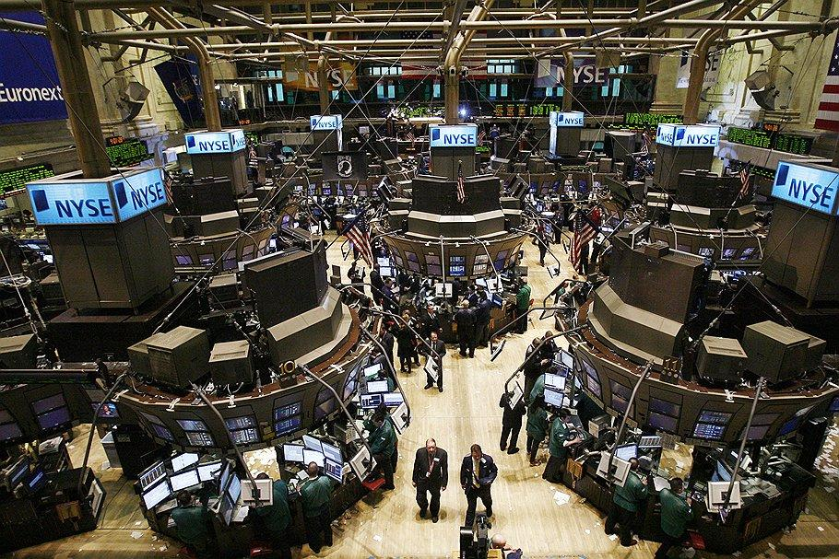

В - Сберегательные …

Г-

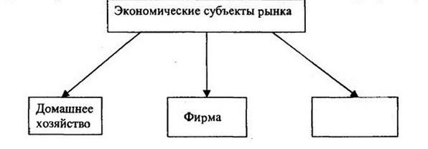

Д - 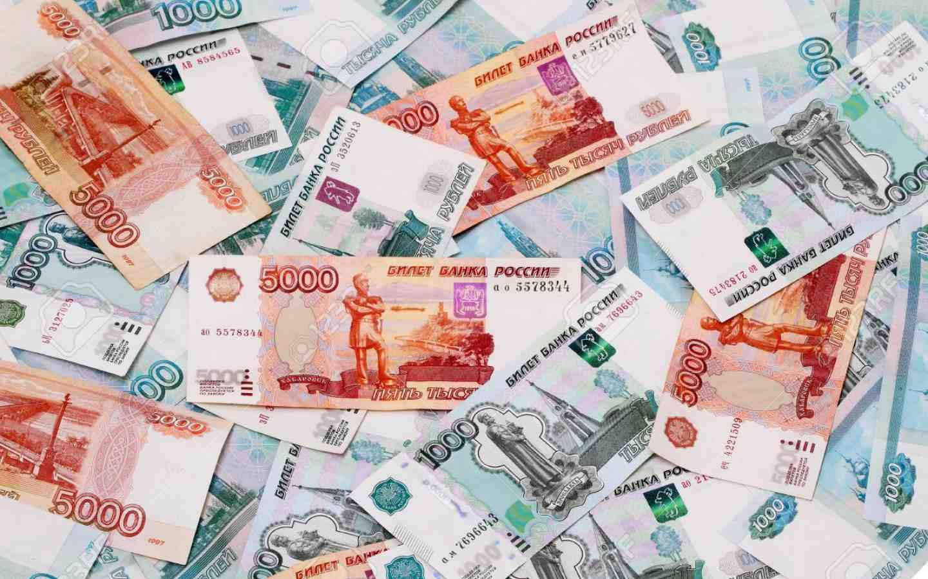

Е- 

Ж- недвижимость, которую можно приобрести по ипотечному кредиту

З- один из факторов производства

И-



К- 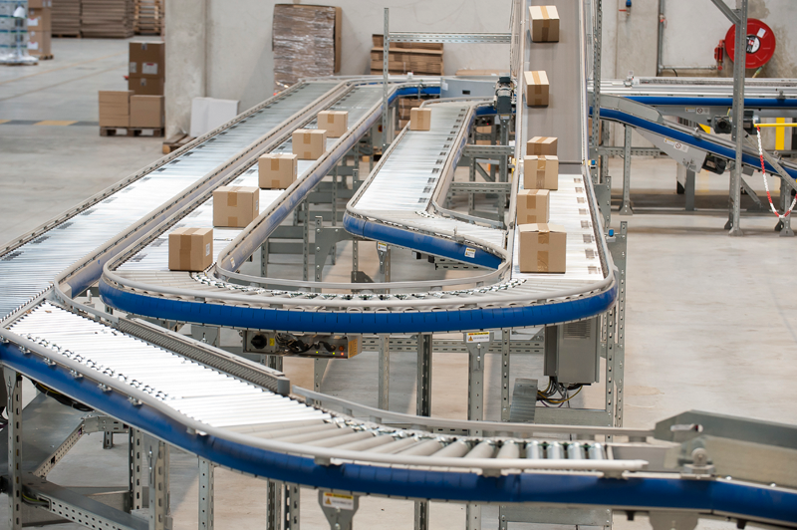

Л- степень легкости, с которой какие либо активы (средства) могут быть превращены владельцем в деньги при возникшей необходимости

М- 

Н-

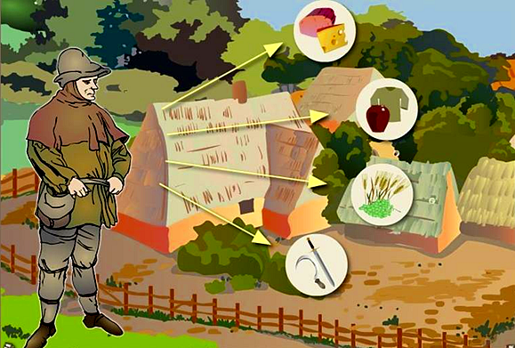

производство для собственных нужд

О- 

П- 

цель бизнесмена

Р- 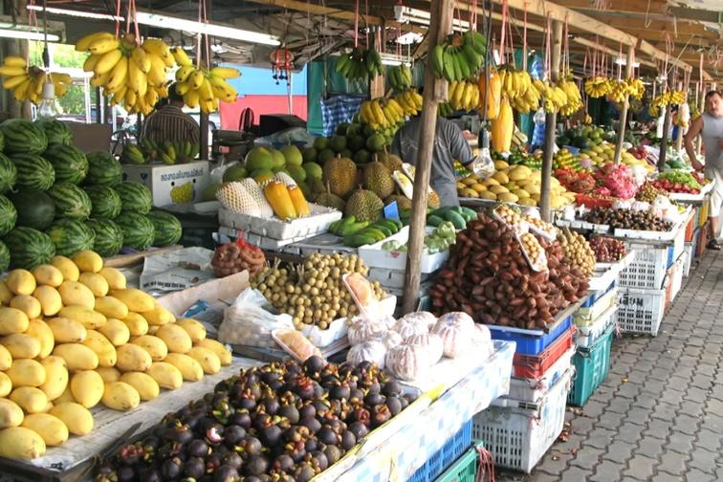

С-

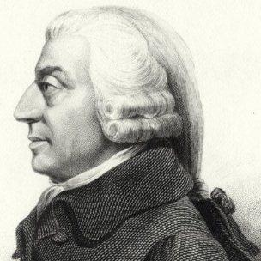

экономист, сторонник свободной торговли (фамилия)

Т- 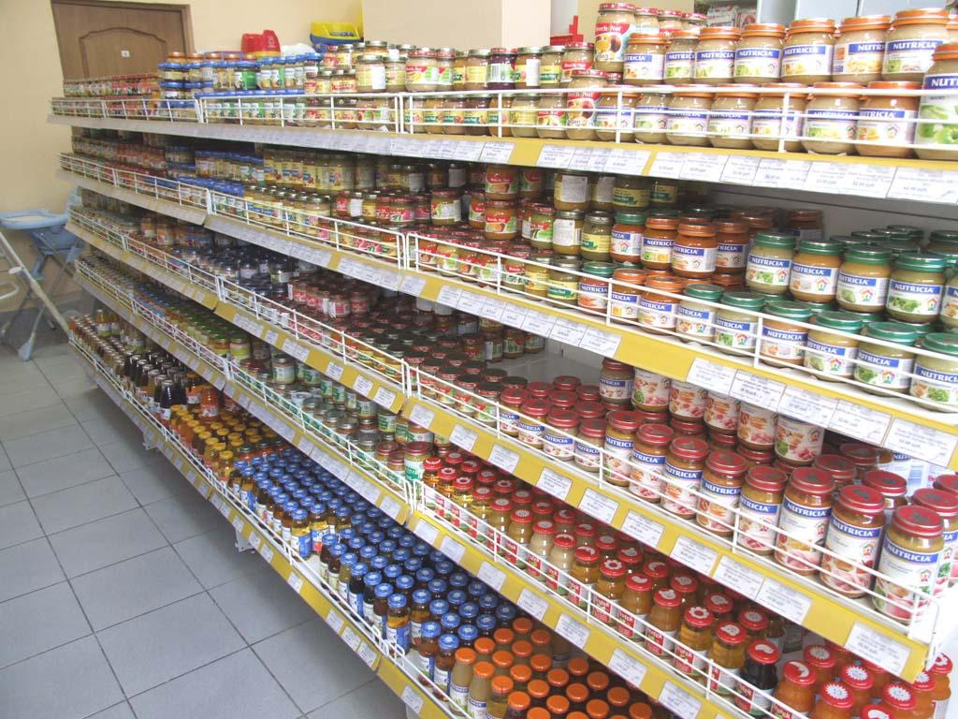

на полках

У-

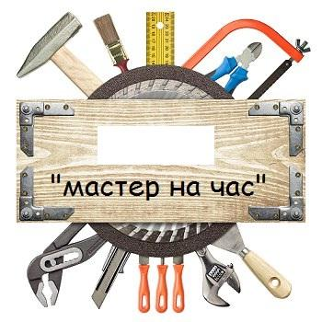вид товара

Ф -«… веников не вяжет»

Х- означает соединение компаний, где одна выступает в роли материнской, а остальные – дочерние

Ц-

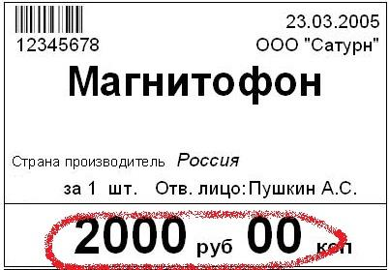

Ч-

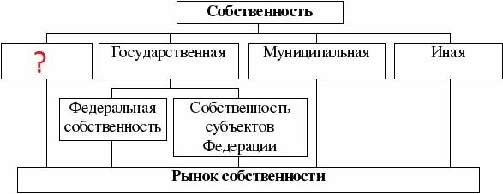

Ш - денежное наказание в виде взыскания с провинившегося определенной суммы денег

Э- традиционная, рыночная, командная…

Я- 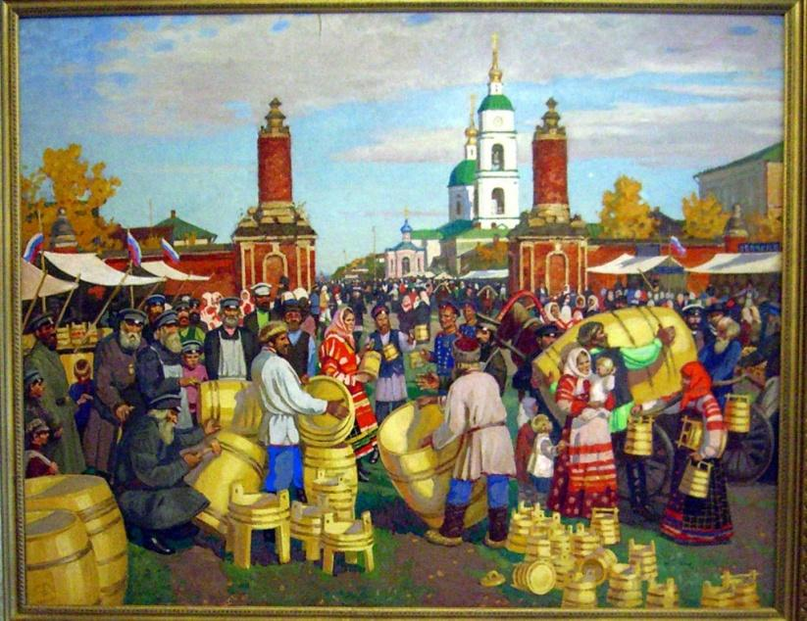

**Ответы**:

А – акция

Б- биржа

В- вклад

Г- государство

Д- деньги

Е- ЕС

Ж- жилье

З- земля

И- импорт

К- конвейер

Л- Ликвидность

М- менеджер

Н- натуральное хозяйство

О- обмен

П- прибыль

Р- рынок

С- Смит Адам

Т- товар

У- услуга

Ф- фирма

Х- холдинг.

Ц- цена

Ч- частная собственность

Ш- штраф

Э- экономическая система

Я- ярмарка

*Ведущий:* После подведения промежуточных итогов определилась лидирующая команда (называет команды с результатом). А теперь переходим к третьему этапу игры, к которому вы имели возможность подготовиться заранее.

*Ведущий: Тема «Юные предприниматели» (требует предварительной подготовки).* Как известно, предпринимателю при организации бизнеса приходиться решать главные вопросы экономики: «Что? Как? Для кого производить?». Сегодня я предлагаю вам попробовать себя в роли юных предпринимателей села Уват. Вашей команде необходимо было до игры разработать свой бизнес-проект, а сегодня защитить его перед жюри. Время представления проекта и ответов на вопросы – 5 минут.

Критерии оценки работы:

1. Оригинальность идеи – до 3 баллов

2. Грамотное и красочное оформление – до 4 баллов

3. Соответствие алгоритму – до 5 баллов

*Ведущий:* Последний этап завершен. Жюри может подвести итоги и назвать победителя игры.

Приложение

Бланк ответов для 1 конкурса:

|  |  |  |  |  |  |
| --- | --- | --- | --- | --- | --- |
| А |  | К |  | У |  |
| Б |  | Л |  | Ф |  |
| В |  | М |  | Х |  |
| Г |  | Н |  | Ц |  |
| Д |  | О |  | Ч |  |
| Е |  | П |  | Ш |  |
| Ж |  | Р |  | Э |  |
| З |  | С |  | Я |  |
| И |  | Т |  |  |  |

*Алгоритм работы над бизнес-проектом*

*Раздается за несколько дней до игры каждой команде.*

1. Распределите роли в команде: кто будет разрабатывать проект, придумывать название, оформлять проект, представлять.

2. Сформулируйте цель вашего бизнес-проекта, придумайте оригинальное название.

3. В какой сфере будет развиваться ваше дело? Почему вы выбрали именно эту сферу?

4. Какие производственные ресурсы вам понадобятся для открытия и работы вашего бизнеса?

5. На какую аудиторию потребителей рассчитан ваш проект? Почему вы выбрали именно этот контингент?

6. Какие риски (опасность) существуют для вашего проекта? Почему он может не принести прибыли?

7. Оформите свой проект в том виде, в котором считаете нужным (плакат, постер, рекламный баннер, презентация, речевка, сценка и т.п.)

Список используемой литературы и источников:

1. 20 интересных фактов о бизнесе. Проект Анатомия бизнеса.

2. Интересные факты о бизнесе. Музей фактов.

3. Профессия недели: продавец. 12 интересных фактов о торговцах // Аргументы и факты. 2014

4. Гукасьян Г.М. Экономика от «А» до «Я»: Тематический справочник. – М.: 2007

**Сценарий открытого занятия.**

**Тема: Виды правонарушений.**

**Цель:**расширить и углубить представления учащихся о юридической ответственности за совершение правонарушений.

**Ожидаемые учебные результаты**

После занятия обучающиеся смогут:

* называть виды правонарушений и законы (акты), описывающие их;
* называть отличительные признаки преступления;
* называть возраст частичной и полной уголовной ответственности
* соотносить конкретный казус с видом правонарушений;
* работать в группе, выступать публично;
* выразить свое отношение к необходимости законов, знанию законов и их соблюдению.

**Основные понятия:**правонарушения, виды правонарушений, преступления, проступок

**Основная деятельность на занятии:** работа в малых ролевых группах с казусами и с Памяткой, презентация выводов группы.

**Ресурсы к занятию**

Столы поставлены так, чтобы создать две рабочих группы.  
2 таблички на столы: «преступление», «проступок»

**План занятия**

**1. Мотивация**

Казус «Драка Сидорова». Вопрос: какое наказание может получить Сидоров?

**2. Объяснение темы, учебных результатов и хода занятия**

**3. Введение в новый материал**

Рассказ учителя: краткое изложение видов правонарушений, признаков, видов юридической ответственности

**4. Интерактивная часть**

а) разъяснение задания  
б) выполнения задания учащимися  
в) презентация работы групп

**5. Подведение итогов занятия**.

ХОД ЗАНЯТИЯ

**1. Мотивация**

– Давайте рассмотрим такой случай или, как говорят юристы, казус.  
Десятиклассник Сидоров завязал драку в коридоре школы, в ходе которой было разбито большое окно, и один из его одноклассников поранил лицо осколками стекла.  
– Как вы думаете, что может грозить Сидорову за это? *(Ответы детей)*  
Если бы на этот казус посмотрел юрист, то он, прежде всего, задал себе вопрос: а к каким видам правонарушений можно отнести поступок Сидорова? Ведь именно от этого зависит и наказание.

**2. Объявление темы, учебных результатов и хода занятия**

Тема нашего занятия как раз и называется «Правовая ответственность». После этого занятия мы сможем… (перечислить ожидаемые учебные результаты).  
В ходе нашего занятия мы выступим в роли законодателей и попытаемся определить, к каким видам правонарушений стоит отнести конкретные казусы. В качестве справочной информации мы будем пользоваться Памяткой. А в конце занятия мы снова вернемся к случаю с Сидоровым и попытаемся уже более грамотно ответить на вопрос о возможном наказании, грозящем Сидорову.

**3. Введение в новый материал**

Прежде чем выступить в роли законодателей, нам необходимо сначала узнать, что такое правонарушение, какие виды правонарушений выделяют ученые и практики.  
Давайте обратимся к нашему учебнику и памятке.  
Правонарушение – нарушение норм права, противоправное поведение граждан, учреждения, организации, предприятия.

Признаки правонарушения:

1. Опасное для общества поведение  
2. Нанесение кому-либо вреда  
3. Нарушение норм закона

Виды правонарушений: преступление и проступок

Преступление – общественно-опасное деяние, запрещенное законом под угрозой наказания.  
Правонарушитель – достигшие 16 лет, а по ряду преступлений с 14 лет  
Проступок – правонарушение, характеризующееся меньшей степенью вредности (пьянки, дебоши, мелкие хищения)  
Наказание – предупреждение, штраф, исправительные работы

За совершение правонарушений наступает правовая или юридическая ответственность.

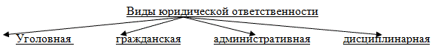

Самый суровый вид ответственности – уголовный (лишение свободы, конфискация имущества). Административная ответственность наступает за проступок.

**4. Интерактивная часть**

4.1. Разъяснения задания

Каждый из вас получает один из казусов. Ваша задача: определить к какому виду правонарушения (преступление или проступок) это относится. В классе стоят два стола с табличками «преступление» и «проступок».

Получив казус и приняв решение, каждый должен подойти к соответствующей табличке. Таким образом, у нас сформируется 2 группы законодателей.

**Задания**

1. Кража денег из банка (преступление)
2. Повреждение дерева (проступок)
3. Клевета на человека (проступок)
4. Убийство человека (преступление)
5. Азартные игры (проступок)
6. Ограбление прохожего (преступление)
7. Нарушение техники безопасности (проступок)
8. Террорист попытался угнать самолет (преступление)
9. Рабочий совершил прогул (проступок)
10. Девушка похитила чужого ребенка (преступление)
11. Дебош в общественном месте (проступок)
12. Ложное сообщение об акте терроризма (преступление)
13. Распитие  спиртных напитков в общественном месте (проступок)
14. Переход дороги на красный свет светофора (проступок)

Группы у нас сформировались. Теперь приступим к выполнению заданий.

4.2. Выполнение заданий.

Каждая группа получает ряд казусов. Необходимо определить к какому виду правонарушений относится каждый казус, какое наказание последует.

1. Работягина опоздала на работу

*(Если для опоздания не было уважительных причин, Работягина нарушила трудовую дисциплину, поэтому это дисциплинарное правонарушение. Наказание – замечание, выговор, увольнение с работы)*

2. Гонщиков решил покататься на асфальтоукладчике, но не смог пригнать его обратно, оставив в придорожной канаве.

*(Это уголовное правонарушение. В соответствии со ст. 166 УК его поведение квалифицируется как «неправомерное завладение транспортным средством без цели хищения». Наказание с 14 лет*)

3. Сидоров нагрубил учителю во время урока.

*(Это дисциплинарное правонарушение, т.к. грубость в адрес учителя нарушила дисциплину в классе. Если его грубость выглядит как ругательство (громко и неприлично) – административная ответственность за мелкое хулиганство или уголовная ответственность за хулиганство. Если ему 14 лет, но не исполнилось 16, то он подлежит уголовной ответственности только за хулиганство с отягчающими обстоятельствами).*

4. Вандалова нарисовала на стене библиотеки огромную картину неприличного содержания.

*(Это можно отнести к административному правонарушению, т.к. не имеет большой общественной опасности (рисунок нанесен лекгосмываемыми красками). А возможно, Вандалова подлежит уголовной ответственности, если ее художества будут квалифицированы как вандализм, ответственность с 14 лет)*

5. Пьянов в нетрезвом состоянии приставал к прохожим, просил деньги на выпивку и ругался нецензурной бранью.

*(Действия Пьянова – хулиганство, мелкое хулиганство, т.е. административное правонарушение. Если под приставанием скрывается угроза насилия, то такое хулиганство превращается в уголовное правонарушение*)

6. Жаднов не вернул долг в срок.

*(Это гражданско-правовое нарушение, связанное с товарно-денежными отношениями и не имеет такой большей общественной опасности*)

7. Бегунова перебежала через дорогу на красный свет светофора, что создало аварийную обстановку.

*(Административное правонарушение – если никто не пострадал или пострадал легко. Но если последствия серьезные – уголовное правонарушение с 16 лет*)

8. Нырялкин, спасая утопающего, угнал и сломал чужой катер.

*(Хотя действия Нырялкина и похожи на преступление (угон катера), но они не являются преступлением (ст.39 УК РФ). Нырялкин угнал катер, чтобы спасти человека)*

9. Козодоева не уследила за своей козой, которая проникла в соседний огород и съела всю капусту.

(*Гражданско-правовое правонарушение – уничтожение собственности соседей в виде капусты. Возмещение ущерба)*

10. Сержантов самовольно ушел из воинской части в городской магазин.

*(Дисциплинарное правонарушение. Если поход в магазин длился более 2-х дней, то он подлежит уголовной ответственности)*

11. Лихачев, катаясь на велосипеде, не справился с управлением и врезался в бабушку. Бабушка упала и сломала руку.

*(Возможно Лихачева привлекут к уголовной или административной ответственности, т.к. нарушение им правил управления велосипедом повлекло, хотя и по неосторожности, причинение вреда здоровью человека. Если ему не исполнилось 16 лет, то он ответственности не подлежит. Возможен вариант только гражданско-правовой ответственности)*

4.3. Презентация работы групп и вопросы.

Каждая группа выступает с результатами работы. В ходе выступления спрашиваем другие группы:

– Согласны ли другие группы с таким решением? Объясните, почему они приняли такое решение.

После выступления спросить:

– Что было самым сложным в выполнении задания? Почему?  
– Какие вопросы у вас возникли?

**5. Подведение итогов занятия**

* Что мы делали на уроке?
* Что нового узнали сегодня?
* Кто из вас может дать определение преступления? Правонарушения?
* С какого возраста наступает уголовная ответственность?
* Почему необходим закон? Так ли необходимо знать закон? Почему?
* Вспомните казус с Сидоровым. Как сейчас вы бы ответили на вопрос о возможном наказании Сидорова?

*(В данном случае можно найти признаки всех видов правонарушений: дисциплинарного – нарушение правил поведения в школе; гражданско-правового – возмещение ущерба школе за разбитое окно и однокласснику за лечение; административного – драка может быть признана мелким хулиганством, т.к. был нарушен общественный порядок в общественном месте; уголовного – причинение телесных повреждений однокласснику. Все зависит от обстоятельств дела и от того, кто и как будет заинтересован в наказании Сидорова)*

Выставление оценок.

**Литература:**

1. Обществознание. 9 класс: поурочные планы по учебнику под ред. Л.Н. Боголюбова / авт.-сост. С.Н. Степанько.– Волгоград: Учитель, 2005.
2. Методические рекомендации по курсу «Введение в обществознание». 8-9 кл. В 2 ч. Ч. 2. Пособие для учителя / под редакцией Л.Н. Боголюбова, Л.Ф. Ивановой. – М.: Просвещение, 2005.
3. Пронькин В.Н., Гутников А.Б. Живое право. Интерактивный курс практического права. Книга для преподавателя к тому 2: Учебно-методическое пособие. – СПб.: Изд-во Санкт-Петербургского института права имени Принца П.Г. Ольденбургского, 2004.

*Приложение 3*

КАЛЕНДАРНО-ТЕМАТИЧЕСКОЕ ПЛАНИРОВАНИЕ

объединение **«**Социально-гуманитарное»202__ /202__ учебного года МБ УДО г. Керчи РК «ЦНТТ»

Группа занятия: группа №____ расписание: ___________________________________

Педагог ДО: _________________________

Количество часов в неделю - 4 ч /на год – 144 ч (1 год обучения базовый уровень)

Планирование составлено на основе программы:

*Дополнительная общеобразовательная общеразвивающая программа «Обществознание»*

Тематическое планирование составил: /____________________ Группа№______

|  |  |  |  |  |  |  |
| --- | --- | --- | --- | --- | --- | --- |
| №  п/п | Название темы занятий | Количество часов | Дата по расписанию | | Форма аттестации | Примечание (корректировка) |
| По плану | По факту |  |  |
| ***Тема 1. Техника безопасности*** | | ***2*** |  |  | Педагогическое наблюдение Тестирование |  |
| 1 | Инструктаж по ТБ во время проведения занятий | 2 |  |  | Педагогическое наблюдение |  |
| ***Тема 2. Человек и его социальное окружение*** | | ***12*** |  |  | Педагогическое наблюдение |  |
| 2 | Биологическое и социальное в человеке | 2 |  |  |  |  |
| 3 | Потребности человека | 2 |  |  |  |  |
| 4 | Индивид, индивидуальность, личность | 2 |  |  |  |  |
| 5 | Цели и мотивы деятельности. Виды деятельности. | 2 |  |  |  |  |
| 6 | Право человека на образование. | 2 |  |  |  |  |
| 7 | Отношения в малых группах. Групповые нормы и правила. | 2 |  |  |  |  |
| ***Тема 3. Общество, в котором мы живём. Человек в современном изменяющемся мире*** | | ***6*** |  |  | Педагогическое наблюдение  Тестирование |  |
| 8 | Что такое общество. Связь общества и природы. | 2 |  |  |  |  |
| 9 | Основные сферы жизни общества и их взаимодействие. | 2 |  |  |  |  |
| 10. | Причины, проявления и последствия глобализации, её противоречия. | 2 |  |  |  |  |
| ***Тема 4. Человек в мире культуры*** | | ***14*** |  |  | Педагогическое наблюдение |  |
| 11. | Культура, её многообразие и формы. | 2 |  |  |  |  |
| 12. | Духовные ценности, общественные ценности. | 2 |  |  |  |  |
| 13. | Принципы и нормы морали. | 2 |  |  |  |  |
| 14. | Роль науки в развитии общества | 2 |  |  |  |  |
| 15. | Образование в Российской Федерации. | 2 |  |  |  |  |
| 16. | Религии и религиозные объединения в Российской Федерации | 2 |  |  |  |  |
| 17. | Роль искусства в жизни человека и общества | 2 |  |  |  |  |
| ***Тема 5. Человек в экономических отношениях*** | | ***24*** |  |  | Педагогическое наблюдение |  |
| 18. | Взаимосвязь жизни общества и его экономического развития | 2 |  |  |  |  |
| 19. | Экономическая система и её функции | 2 |  |  |  |  |
| 20. | Виды экономической деятельности | 2 |  |  |  |  |
| 21. | Трудовая деятельность | 2 |  |  |  |  |
| 22. | Рыночная экономика | 2 |  |  |  |  |
| 23. | Предприятие в экономике | 2 |  |  |  |  |
| 24. | Виды и формы предпринимательской деятельности | 2 |  |  |  |  |
| 25. | Деньги и их функции | 2 |  |  |  |  |
| 26. | Финансовый рынок и посредники | 2 |  |  |  |  |
| 27. | Экономические функции домохозяйств. | 2 |  |  |  |  |
| 28. | Экономические цели и функции государства | 2 |  |  |  |  |
| 29. | Государственный бюджет | 2 |  |  |  |  |
| ***Тема 6. Человек в системе социальных отношений. Социальные ценности и нормы*** | | ***16*** |  |  | Педагогическое наблюдение |  |
| 30. | Социальная структура общества | 2 |  |  |  |  |
| 31. | Этнос и нация. | 2 |  |  |  |  |
| 32. | Социальный статус человека в обществе. Социальные роли. | 2 |  |  |  |  |
| 33. | Социальные нормы как регуляторы общественной жизни и поведения человека в обществе. | 2 |  |  |  |  |
| 34. | Социализация личности. | 2 |  |  |  |  |
| 35. | Важность семьи в жизни человека, общества и государства | 2 |  |  |  |  |
| 36. | Отклоняющееся поведение | 2 |  |  |  |  |
| 37. | Социальные конфликты и пути их разрешения | 2 |  |  |  |  |
| ***Тема 7. Промежуточная аттестация*** | | ***2*** |  |  | Тестирование |  |
| 38. | Промежуточная аттестация | 2 |  |  |  |  |
| ***Тема 8. Человек в политическом измерении*** | | ***12*** |  |  | Педагогическое наблюдение |  |
| 39. | Политическая жизнь общества | 2 |  |  |  |  |
| 40. | Государство ‒ политическая организация общества. | 2 |  |  |  |  |
| 41. | Форма государства. | 2 |  |  |  |  |
| 42. | Политический режим и его виды | 2 |  |  |  |  |
| 43. | Участие граждан в политике. | 2 |  |  |  |  |
| 44. | Политические партии, их роль в демократическом обществе | 2 |  |  |  |  |
| ***Тема 9. Гражданин и государство*** | | ***20*** |  |  | Педагогическое наблюдение |  |
| 45. | Место нашей Родины среди современных государств | 2 |  |  |  |  |
| 46. | Конституция Российской Федерации ‒ основной закон | 2 |  |  |  |  |
| 47. | Основы конституционного строя  Российской Федерации | 2 |  |  |  |  |
| 48. | Законодательные, исполнительные и судебные органы государственной власти | 2 |  |  |  |  |
| 49. | Президент ‒ Глава государства Российской Федерации | 2 |  |  |  |  |
| 50. | Федеральное Собрание Российской Федерации: Государственная Дума и Совет Федерации | 2 |  |  |  |  |
| 51. | Правительство Российской Федерации | 2 |  |  |  |  |
| 52. | Судебная система в Российской Федерации | 2 |  |  |  |  |
| 53. | Государственно-территориальное устройство Российской Федерации | 2 |  |  |  |  |
| 54. | Местное самоуправление. | 2 |  |  |  |  |
| ***Тема 10. Человек как участник правовых отношений. Основы российского права*** | | ***34*** |  |  | Педагогическое наблюдение |  |
| 55. | Правовая норма | 2 |  |  |  |  |
| 56. | Законы и подзаконные акты | 2 |  |  |  |  |
| 57. | Правоотношения и их особенности | 2 |  |  |  |  |
| 58. | Несовершеннолетние как участники гражданско-правовых отношений | 2 |  |  |  |  |
| 59. | Право собственности, защита прав собственности | 2 |  |  |  |  |
| 60. | Основные виды гражданско-правовых договоров | 2 |  |  |  |  |
| 61. | Права потребителей и возможности их защиты | 2 |  |  |  |  |
| 62. | Условия заключения брака в Российской Федерации | 2 |  |  |  |  |
| 63. | Права ребёнка и возможности их защиты | 2 |  |  |  |  |
| 64. | Стороны трудовых отношений, их права и обязанности | 2 |  |  |  |  |
| 65. | Трудовой договор | 2 |  |  |  |  |
| 66. | Правонарушение и юридическая ответственность | 2 |  |  |  |  |
| 67. | Гражданско-правовые проступки и гражданско-правовая ответственность | 2 |  |  |  |  |
| 68. | Административные проступки и административная ответственность | 2 |  |  |  |  |
| 69. | Дисциплинарные проступки и дисциплинарная ответственность | 2 |  |  |  |  |
| 70. | Преступления и уголовная ответственность | 2 |  |  |  |  |
| 71. | Правоохранительные органы в Российской Федерации | 2 |  |  |  |  |
| ***Тема 11. Итоговая аттестация. Итоговое занятие.*** | | ***2*** |  |  | Педагогическое наблюдение Тестирование |  |
| 72. | *Итоговая аттестация. Итоговое занятие.* | 2 |  |  |  |  |
|  | ***ИТОГО*** | ***144 часа*** |  |  |  |  |

КАЛЕНДАРНО-ТЕМАТИЧЕСКОЕ ПЛАНИРОВАНИЕ

объединение **«**Социально-гуманитарное»202_ /202_ учебного года МБ УДО г. Керчи РК «ЦНТТ»

Группа занятия: группа №_____ расписание:

Педагог ДО: ___________________________

Количество часов в неделю - 4 ч /на год – 144 ч (2 год обучения базовый уровень)

Планирование составлено на основе программы:

Дополнительная общеобразовательная общеразвивающая программа «Обществознание»

Тематическое планирование составил: _____________ /____________________

Группа№_____ «_____________»

|  |  |  |  |  |  |  |
| --- | --- | --- | --- | --- | --- | --- |
| **№ п\п** | **Название темы занятий** | **Количество часов** | **Дата по расписанию** | | **Форма аттестации** | **Примечание (корректировка)** |
| По плану | По факту |
| ***Тема 1. Повторение основных сфер жизни общества. Входной контроль. ТБ*** | | ***4*** |  | | Тестирование  Педагогическое наблюдение |  |
|  | Инструктаж по ТБ во время проведения занятий | 2 |  |  |  |  |
|  | Повторение содержания экономической, политической, социальной, духовной сфер жизни общества | 2 |  |  |  |  |
| ***Тема 2. Человек в обществе. Духовная культура*** | | ***28*** |  |  | Педагогическое наблюдение |  |
|  | Человек как результат биологической и социокультурной эволюции. Личность в современном обществе. Коммуникативные качества личности. | 2 |  |  |  |  |
|  | Мировоззрение, его роль в жизнедеятельности человека. Самосознание и социальное поведение | 2 |  |  |  |  |
|  | Деятельность и её структура. Мотивация деятельности. | 2 |  |  |  |  |
|  | Познавательная деятельность. Мышление, его формы и методы. | 2 |  |  |  |  |
|  | Понятие истины, её критерии. Абсолютная, относительная истина. | 2 |  |  |  |  |
|  | Общество как система. Общественные отношения. | 2 |  |  |  |  |
|  | Типы обществ. Постиндустриальное (информационное) общество и его особенности. | 2 |  |  |  |  |
|  | Многообразие путей и форм общественного развития.  Реформа. Общественный прогресс, его критерии. | 2 |  |  |  |  |
|  | Духовная деятельность человека. Формы культуры. Контркультура. Функции культуры. | 2 |  |  |  |  |
|  | Мораль как общечеловеческая ценность и социальный регулятор. Категории морали. Нравственность. | 2 |  |  |  |  |
|  | Наука. Естественные, технические, точные и социально-гуманитарные науки. Особенности, уровни и методы научного познания. | 2 |  |  |  |  |
|  | Образование в современном обществе. Российская система образования. | 2 |  |  |  |  |
|  | Религия, её роль в жизни общества и человека. Мировые и национальные религии. | 2 |  |  |  |  |
|  | Искусство, его основные функции. Достижения современного российского искусства. | 2 |  |  |  |  |
| ***Тема 3. Экономическая жизнь общества*** | | ***34*** |  | | Педагогическое наблюдение |  |
|  | Роль экономики в жизни общества. Кривая производственных возможностей.Экономический выбор. Главные вопросы экономики | 2 |  |  |  |  |
|  | Типы экономических систем. | 2 |  |  |  |  |
|  | Экономическая деятельность и её субъекты. Экономические отношения и экономические интересы. | 2 |  |  |  |  |
|  | Институт рынка. Рыночное предложение, величина и факторы предложения. Закон спроса. Закон предложения. | 2 |  |  |  |  |
|  | Конкуренция как основа функционирования рынка. Типы рыночных структур. Государственная политика Российской Федерации по поддержке и защите конкуренции. | 2 |  |  |  |  |
|  | Рынок труда. Заработная плата и стимулирование труда. Минимальная оплата труда. | 2 |  |  |  |  |
|  | Предприятие (фирма) в экономике. Цели предприятия. Экономические цели фирмы. Производство. Факторы производства и факторные доходы. | 2 |  |  |  |  |
|  | Виды и мотивы предпринимательской деятельности.  Малый бизнес. Этика предпринимательства. | 2 |  |  |  |  |
|  | Фондовый рынок. Финансовые институты. Банки. Банковская система. | 2 |  |  |  |  |
|  | Финансовые услуги. Вклады и кредиты. Цифровые финансовые услуги. | 2 |  |  |  |  |
|  | Инфляция: причины, виды, социально-экономические последствия. Антиинфляционная политика в Российской Федерации | 2 |  |  |  |  |
|  | Государство в экономике. Государственное регулирование рынков. Внешние эффекты. Информация как ресурс экономики. Асимметрия информации. | 2 |  |  |  |  |
|  | Государственный бюджет. Дефицит и профицит государственного бюджета. Принцип сбалансированности государственного бюджета. Государственный долг. | 2 |  |  |  |  |
|  | Налоговая система Российской Федерации. Налоги. Виды налогов. Функции налогов. | 2 |  |  |  |  |
|  | Экономический рост и пути его достижения. Измерение экономического роста. Реальный и номинальный валовой внутренний продукт. | 2 |  |  |  |  |
|  | Понятие экономического цикла. Фазы экономического цикла. | 2 |  |  |  |  |
|  | Мировая экономика. Международное разделение труда. Внешняя торговля. Международные расчёты. Платёжный баланс. Валютный рынок. | 2 |  |  |  |  |
| ***Тема 4. Промежуточная аттестация*** | | ***2*** |  |  | Тестирование |  |
|  | Промежуточная аттестация | 2 |  |  |  |  |
| ***Тема 5. Социальная сфера*** | | ***18*** |  | | Педагогическое наблюдение |  |
|  | Социальные общности, группы, их типы. Социальная стратификация, её критерии. | 2 |  |  |  |  |
|  | Этнические общности. Этнокультурные ценности и традиции. Этносоциальные конфликты, способы их предотвращения и пути разрешения. | 2 |  |  |  |  |
|  | Молодёжь как социальная группа, её социальные и социально-психологические характеристики. Молодёжная  субкультура. Проблемы молодёжи в современной России. | 2 |  |  |  |  |
|  | Положение индивида в обществе. Социальные статусы и роли. | 2 |  |  |  |  |
|  | Семья и брак. Функции и типы семьи. Семья как важнейший социальный институт | 2 |  |  |  |  |
|  | Социализация личности и её этапы. Агенты (институты) социализации. | 2 |  |  |  |  |
|  | Социальные нормы и отклоняющееся (девиантное) поведение. Конформизм.Социальный контроль и самоконтроль | 2 |  |  |  |  |
|  | Социальный конфликт. Виды социальных конфликтов, их причины. Способы разрешения социальных конфликтов. | 2 |  |  |  |  |
|  | . Государственная молодёжная политика Российской Федерации. Меры социальной поддержки семьи в Российской Федерации. | 2 |  |  |  |  |
| ***Тема 6. Политическая сфера*** | | ***24*** |  | | Педагогическое наблюдение |  |
|  | Политическая власть и субъекты политики в современном обществе. Структура, ресурсы и функции политической власти. | 2 |  |  |  |  |
|  | Политическая система общества, её структура и функции. Политическая система Российской Федерации на современном этапе | 2 |  |  |  |  |
|  | Государство как основной институт политической системы. Государственный суверенитет. Функции государства. | 2 |  |  |  |  |
|  | Понятие формы государства. Формы правления. Государственно-территориальное устройство. | 2 |  |  |  |  |
|  | Федеративное устройство Российской Федерации | 2 |  |  |  |  |
|  | Субъекты государственной власти в Российской Федерации. | 2 |  |  |  |  |
|  | Государственное управление в Российской Федерации. Государственная служба и статус государственного служащего. | 2 |  |  |  |  |
|  | Политическая культура общества и личности. Политическое поведение. Политическое участие. Причины абсентеизма. | 2 |  |  |  |  |
|  | Политическая идеология, её роль в обществе. Основные идейно-политические течения современности. | 2 |  |  |  |  |
|  | Избирательная система. Типы избирательных систем: мажоритарная, пропорциональная, смешанная. | 2 |  |  |  |  |
|  | Политическая элита и политическое лидерство. Типология лидерства. | 2 |  |  |  |  |
|  | Роль средств массовой информации в политической жизни общества. | 2 |  |  |  |  |
| ***Тема 7. Правовое регулирование общественных отношений в Российской Федерации*** | | ***32*** |  | | Педагогическое наблюдение |  |
|  | Право, как социальный институт. Понятие, признаки и функции права. | 2 |  |  |  |  |
|  | Источники права: нормативный правовой акт, нормативный договор, правовой обычай, судебный прецедент. | 2 |  |  |  |  |
|  | Частное и публичное, материальное и процессуальное право, национальное и международное право. | 2 |  |  |  |  |
|  | Понятие и признаки правоотношений. Субъекты правоотношений, их виды | 2 |  |  |  |  |
|  | Правомерное поведение и правонарушение. Виды правонарушений, состав правонарушения. | 2 |  |  |  |  |
|  | Конституция Российской Федерации. Основы конституционного строя Российской Федерации. | 2 |  |  |  |  |
|  | Личные (гражданские), политические, социально-экономические и культурные права и свободы человека. | 2 |  |  |  |  |
|  | Гражданское право. Гражданско-правовые отношения: понятия и виды. Субъекты гражданского права | 2 |  |  |  |  |
|  | Семейное право. Семья и брак как социально- правовые институты. Права и обязанности членов семьи . | 2 |  |  |  |  |
|  | Трудовое право. Трудовые правоотношения. Порядок приёма на работу. Трудовой договор. | 2 |  |  |  |  |
|  | Законодательство Российской Федерации о налогах и сборах. | 2 |  |  |  |  |
|  | . Административное правонарушение и административная ответственность, виды наказаний в административном праве. | 2 |  |  |  |  |
|  | Уголовное право. Основные принципы уголовного права. Понятие преступления и виды преступлений. | 2 |  |  |  |  |
|  | Гражданское процессуальное право. | 2 |  |  |  |  |
|  | Уголовное процессуальное право. | 2 |  |  |  |  |
|  | Правоохранительные органы Российской Федерации. | 2 |  |  |  |  |
| ***Тема 8. Итоговая аттестация*** | | ***2*** |  |  |  |  |
|  | Итоговая аттестация | 2 |  |  | Тестирование  Педагогическое наблюдение |  |
|  | **ИТОГО** | **144 часа** |  |  |  |  |

***Приложение 4***

*Таблица 5*

**Лист корректировки**

**дополнительной общеобразовательной общеразвивающей программы**

***«Обществознание».***

|  |  |  |  |
| --- | --- | --- | --- |
| Дата внесения изменений | В соответствии | Внесенные изменения /в каком разделе программы | Кем внесены изменения  (Ф.И.О.) |
|  |  |  |  |
|  |  |  |  |
|  |  |  |  |
|  |  |  |  |
|  |  |  |  |
|  |  |  |  |
|  |  |  |  |
|  |  |  |  |
|  |  |  |  |
|  |  |  |  |
|  |  |  |  |
|  |  |  |  |
|  |  |  |  |
|  |  |  |  |

***Приложение 5***

|  |  |
| --- | --- |
| ОДОБРЕНО  Методическим  объединением  Протокол № ___  от «___» ____202_ | УТВЕРЖДАЮ  __________МБУДО «ЦНТТ» ____________________.  Приказ №____ от________ |

**ПЛАН   ВОСПИТАТЕЛЬНОЙ   РАБОТЫ**

**Цель:** воспитание ценностей, способствующих развитию интеллектуальных, творческих, личностных   качеств обучающихся, их социализации и адаптации в обществе на основе принципов самоуправления.

**Задачи:**

- формировать оптимальный уровень воспитанности обучающихся;

- содействовать гармоническому развитию личности воспитанника с учетом его возраста, интеллекта и интересов;

- выявлять и раскрывать природные способности каждого ученика;

- поддерживать творческую активность обучающихся во всех сферах деятельности;

- использовать педагогические технологии и методические приёмы для демонстрации обучающимся значимости их физического и психического здоровья; формировать культуру сохранения и совершенствования собственного здоровья;

- создать условия для формирования трудолюбивой и любознательной личности, стремящейся овладеть знаниями истории своей Родины, культурными ценностями, созданными предыдущими поколениями, уважительно относящейся к нациям и народностям, населяющим наше село, область, страну;

- формировать на основе изучения личности обучающихся, их интересов, стремлений, желаний- условия для физического, интеллектуального, нравственного и духовного развития детей.

План ВР корректируется ежегодно, в соответствии с планом учреждения. Основные направления представлены в (табл.6).

*Таблица 6*

**Основные направления воспитания и социализации:**

|  |  |  |
| --- | --- | --- |
| Направление воспитательной работы | Задачи работы по данному направлению | Дата проведения |
| Гражданско-патриотическое воспитание | 1)      Формировать у обучающихся такие качества, как долг, ответственность, честь, достоинство, личность.  2)      Воспитывать любовь и уважение к традициям Отечества, семьи. | октябрь |
| Нравственно-эстетическое  воспитание | 1)      Формировать у обучающихся я такие качества как: культура поведения, эстетический вкус, уважение личности.  2)      Создание условий для развития у обучающихся творческих способностей. | Ноябрь |
| Экологическое воспитание | 1)      Изучать с обучающимися природу и историю родного края.  2)      Формировать правильное отношение к окружающей среде.  3)      Организовать работу по совершенствованию туристских навыков.  4)      Содействовать проведению исследовательской работы обучающихся. | декабрь |
| Физкультурно-оздоровительное воспитание | 1)      Формировать у обучающихся культуру сохранения и совершенствования собственного здоровья.  2)      Пропагандировать здоровый образа жизни | февраль |
| Проектная деятельность | 1)      Стимулировать интерес у обучающихся к   исследовательской деятельности, научной работе.  2)      Научить обучающихся использовать проектный метод в социально значимой деятельности. | март |
| Методическая работа | 1)      Изучать и обобщать опыт работы коллег;  2)      Оказывать методическую помощь молодым педагогам. | апрель |
| Работа по профилактике терроризма, экстремизма и этносепаратизма | 1)        Воспитывать культуру и толерантность;  2)        Формировать в детской и молодёжной среде мировоззрение и духовно-нравственной атмосферы этнокультурного взаимоуважения, основанных на принципах уважения прав и свобод человека, стремления к межэтническому миру и согласию, готовности к диалогу; | май |
| Работа секций | 1)      Сохранять контингент в обьединениях; | сентябрь,  июнь |

*Таблица 7*

**Календарь мероприятий**

|  |  |
| --- | --- |
| № п/п | Наименование мероприятий |
| 1 | День знаний |
| 2 | Единый урок «Права человека» |
| 3 | Викторина «Десять шагов к успеху» |
| 4 | День Конституции Российской Федерации |
| 5 | Родительское собрание |
| 6 | Инструктаж по ТБ в каникулярное время. Безопасность и охрана жизни детей |
| 7 | День молодого избирателя |
| 8 | Интеллектуальная игра «Турнир знатоков» |
| 9 | День российской науки |
| 10 | Интеллектуальная игра-викторина «Звездный час» |
| 11 | Инструктаж по технике безопасности в каникулярное время |